金华市综合行政执法系统
制式服装和标志采购项目

公开招标文件
（政采云电子标，面向中小企业采购）

项目编号：WQ2025164-ZFCG038
采购单位：金华市综合行政执法局
代理机构：金华市万全招标代理有限公司

2025年6月

目 录

第一章 公开招标公告
第二章 招标项目需求
第三章 投标人须知
第四章 政府采购政策功能相关说明
第五章 评标办法及评分标准
第六章 采购合同（范本）
第七章 投标文件格式（部分）

代理公司文件拟制：肖凌艺 初审：陈伟群 复核：肖凌艺 终审：金雅珍

第一章 公开招标公告

项 目 概 况

根据金华市本级政府采购计划书（临[2025]1754号）批准，金华市综合行政执法系统制式服装和标志采购项目的潜在投标人应在浙江政府采购网（https://zfcg.czt.zj.gov.cn//）获取（下载）招标文件，并于2025年7月15日9:00时（北京时间）前递交（上传）投标文件。

一、项目基本情况
（一）项目编号：WQ2025164-ZFCG038
（二）项目名称：金华市综合行政执法系统制式服装和标志采购项目
（三）预算金额（元）：5766500.00
（四）最高限价（元）：5766500.00
（五）采购需求：
标项名称：金华市综合行政执法系统制式服装和标志采购项目
数量：1批
预算金额（元）：5766500.00
简要规格描述或项目基本概况介绍、用途：根据《浙江省综合行政执法队伍制式服装和标志》（2025版）《浙江省综合行政执法队伍制式服装和标志技术规范》（浙司〔2025〕62 号）规定，采购一批常服、常服配套衬衣、春秋执勤服、冬执勤服、夏装制式衬衣（长袖）、夏装制式衬衣（短袖）、单裤、裙子（女）、防寒服短款、帽子、领带、皮鞋、标志等各类产品。采用统招分签的形式，由金华市综合行政执法局统一组织招标，相关县（市、区）局（分局）分别签订采购合同。详见招标文件第二章。
（六）合同履约期限：合同签订之日起至所有合同义务履约完毕为止。
（七）本项目不接受以联合体形式参加投标。
二、申请人的资格要求
1.满足《中华人民共和国政府采购法》第二十二条规定，未被“信用中国”（www.creditchina.gov.cn）、中国政府采购网（www.ccgp.gov.cn）列入失信被执行人、重大税收违法失信主体、政府采购严重违法失信行为记录名单。
2.落实政府采购政策需满足的资格要求：面向中小企业，即所有货物全部由符合政策要求的中小企业制造（提供中小企业声明函。残疾人福利性单位和监狱企业视同中小企业，提供承诺函或相关依据。本项目所属行业为“工业”。从业人员1000人以下或营业收入40000万元以下的为中小微型企业。其中，从业人员300人及以上，且营业收入2000万元及以上的为中型企业；从业人员20人及以上，且营业收入300万元及以上的为小型企业；从业人员20人以下或营业收入300万元以下的为微型企业）。
3.本项目的特定资格要求：无。
三、获取采购文件
（一）时间：公告发布之日起至2025年7月15日投标截止时间前，每天上午00:00至12:00，下午12:00至23:59（北京时间，线上获取法定节假日均可，线下获取文件法定节假日除外）。
（二）地点（网址）：浙江政府采购网（https://zfcg.czt.zj.gov.cn/）。
（三）方式：供应商登录政采云平台https://www.zcygov.cn/在线申请获取采购文件（进入“项目采购”应用，在获取采购文件菜单中选择项目，申请获取采购文件）。供应商只有在“政府采购云平台”完成获取采购文件申请并下载了采购文件后才视作依法获取采购文件（法律法规所指的供应商获取采购文件时间以供应商完成获取采购文件申请后下载采购文件的时间为准）。供应商获取采购文件前应先完成“政府采购云平台”的账号注册（注册咨询电话：95763；注册流程见网址：https://www.zcygov.cn/luban/ruzhu/sjzc）。供应商应当按照公告规定的方式获取采购文件。未按照公告规定的方式获取采购文件的，不得对采购文件提起质疑、投诉。如未在“政采云”系统内完成相关流程，引起的投标无效责任由供应商自行承担。同时，供应商在参加投标前应随时关注项目的更正公告情况，因供应商未及时查看项目变更情况造成无效投标的责任，由供应商自行承担。
本项目为在线电子招、投标项目，不再提供纸质版采购文件。
四、提交投标文件截止时间、开标时间和地点
（一）提交投标文件截止时间：2025年7月15日9:00时（北京时间）
（二）投标地点（网址）：“政采云投标客户端”（本项目采用在线投标方式，供应商须在投标截止时间前按规定上传加密的投标文件至政采云平台）
（三）开标时间：2025年7月15日9:00时（北京时间）
（四）开标地点（网址）：“政采云投标客户端”开标大厅（本项目采用在线解密的方式开启投标文件，供应商自行关注政采云平台开标评标过程及结果）
五、公告期限
自本公告发布之日起5个工作日。
六、其他补充事宜
1.《浙江省财政厅关于进一步发挥政府采购政策功能全力推动经济稳进提质的通知》（浙财采监〔2022〕3号）、《浙江省财政厅关于进一步促进政府采购公平竞争打造最优营商环境的通知》（浙财采监〔2021〕22号）、《浙江省财政厅关于进一步加大政府采购支持中小企业力度 助力扎实稳住经济的通知》（浙财采监〔2022〕8号）已分别于2022年1月29日、2022年2月1日和2022年7月1日开始实施，此前有关规定与上述文件内容不一致的，按上述文件要求执行。
2.根据《浙江省财政厅关于进一步促进政府采购公平竞争打造最优营商环境的通知》（浙财采监〔2021〕22号）文件关于“健全行政裁决机制”要求，鼓励供应商在线提起询问，路径为：政采云－项目采购－询问质疑投诉－询问列表：鼓励供应商在线提起质疑，路径为：政采云－项目采购－询问质疑投诉－质疑列表。质疑供应商对在线质疑答复不满意的，可在线提起投诉，路径为：浙江政府服务网－政府采购投诉处理－在线办理。
3.供应商认为采购文件使自己的权益受到损害的，可以自获取采购文件之日或者采购文件公告期限届满之日（公告期限届满后获取采购文件的，以公告期限届满之日为准）起7个工作日内，以书面形式向采购人和采购代理机构提出质疑。质疑供应商对采购人、采购代理机构的答复不满意或者采购人、采购代理机构未在规定的时间内作出答复的，可以在答复期满后十五个工作日内向同级政府采购监督管理部门投诉。质疑函范本、投诉书范本请到浙江政府采购网下载专区下载。
七、对本次采购提出询问、质疑、投诉，请按以下方式联系
1.采购人信息
名 称：金华市综合行政执法局
地 址：金华市婺城区人民西路320号
项目联系人（询问）：徐先生
项目联系方式（询问）：0579-82103698
质疑联系人：周女士
质疑联系方式：0579-82103600
2.采购代理机构信息
名 称：金华市万全招标代理有限公司
地 址：金华市玉泉东路288号3楼
项目联系人/项目负责人（询问）：肖凌艺
项目联系方式（询问）：0579-82583386
质疑联系人：金雅珍
质疑联系方式：0579-82583380
3.同级政府采购监督管理部门
名 称：金华市财政局政府采购监管处
地 址：金华市双龙南街801号财政局510室
联 系 人：徐老师
监督投诉电话：0579-82468735
八、电子标系统咨询：若对项目采购电子交易系统操作有疑问，可登录政采云（https://www.zcygov.cn/），点击右侧咨询小采，获取采小蜜智能服务管家帮助，或拨打政采云服务热线95763获取热线服务帮助。CA问题联系电话（人工）：汇信CA 400-888-4636；天谷CA 400-087-8198。
九、政府采购金融服务提示：为扩大政府采购金融服务面，除政采云网上金融服务合作银行外，金华市范围增加线下合作银行两家，具体信息如下：
金华银行文创支行 联系人：姜峰
联系电话：13905792828/0579-82479020
浙商银行金华分行 联系人：朱晨祥
联系电话：15857978811/0579-82999581
十、企业信用融资：为支持和促进中小企业发展，进一步发挥政府采购政策功能， 省财政厅、浙江银监局、省金融办制定了《浙江省政府采购支持中小企业信用融资试点办法》浙财采监〔2012〕13号），所称的政府采购信用融资，是指银行业金融机构（以下简称银行）以政府采购诚信考核和信用审查为基础，凭借政府采购合同，按优于一般中小企业的贷款利率直接向申请贷款的投标人发放贷款的一种融资方式。投标人可登录浙江政府采购的中小企业信用融资栏目了解相关信息。 供应商可以通过浙江政府采购网（https://zfcg.czt.zj.gov.cn/）首页的“浙江政采贷”模块进入申请，还可以通过政府采购云平台（https://www.zcygov.cn/）首页的“金融服务”模块进入申请。
第二章 招标项目需求
（带“★”系指实质性要求条款，实质性要求条款投标人必须满足，否则为无效投标；其他条款5项及以上负偏离的视为重大偏离，作无效投标。）

一、采购清单一览表
序号 | 产品名称 | 单位 | 基准单价  （最高限价，元）
1 | 大檐帽(女士：卷檐帽) | 顶 | 52
2 | 大檐凉帽(女士：卷檐凉帽) | 顶 | 47
3 | 防寒帽（布面） | 顶 | 59
4 | 常服（上衣+裤子） | 套 | 448
5 | 常服配套衬衣 | 件 | 86
6 | 春秋执勤服（上衣+裤子） 【核心产品】 | 套 | 360
7 | 冬执勤服（上衣+裤子） | 套 | 490
8 | 长袖夏装制式衬衣 | 件 | 81
9 | 短袖夏装制式衬衣 | 件 | 80
10 | 单裤 | 条 | 116
11 | 裙子（女士配发） | 条 | 107
12 | 防寒服短款 | 件 | 356
13 | 单皮鞋 | 双 | 248
14 | 皮凉鞋 | 双 | 248
15 | 棉皮鞋 | 双 | 307
16 | 腰带 | 条 | 50
17 | 大帽徽 | 枚 | 9
18 | 小帽徽（女士配发） | 枚 | 7.2
19 | 臂章 | 副 | 4.5
20 | 硬肩章 | 副 | 18
21 | 软肩章 | 副 | 7.8
22 | 套式肩章 | 副 | 5.5
23 | 硬胸徽 | 枚 | 8
24 | 软胸徽 | 枚 | 3
25 | 硬胸号 | 枚 | 8
26 | 软胸号 | 枚 | 2.5
27 | 领带 | 条 | 21
- 主要技术要求
★为方便供应商查看技术参数，以下主要参数是从《浙江省综合行政执法队伍制式服装和标志技术规范》中摘抄。最终以满足《浙江省综合行政执法队伍制式服装和标志技术规范》（详见招标文件附件1）和《浙江省综合行政执法队伍制式服装和标志管理实施办法》（详见招标文件附件2）为准，《浙江省综合行政执法队伍制式服装和标志技术规范》与《浙江省综合行政执法队伍制式服装和标志管理实施办法》与不一致的，以《浙江省综合行政执法队伍制式服装和标志管理实施办法》为准。
序号 | 产品名称 | 主要技术要求
1 | 大檐帽(女士：卷檐帽) | 按照《浙江省综合行政执法队伍制式服装和标志技术规范》执行。1.主材：弹力哔叽；颜色：藏青色，配金黄色帽饰带；  2.主材成分：75％聚酯纤维、23％粘纤、2％氨纶。  3.主材单位面积质量（g/m²）：≥235。
2 | 大檐凉帽 | 按照《浙江省综合行政执法队伍制式服装和标志技术规范》执行。1.主材：涤纶网纱；颜色：深蓝色；  2.主要单位面积质量：162g/m²±15g/m²。
3 | 卷檐凉帽 | 按照《浙江省综合行政执法队伍制式服装和标志技术规范》执行。1.主材：涤纶牵伸丝网眼布，网眼结构：三空一。涤纶长丝网纱布，经纱×纬纱：50D/24f×50D/24f。  2.颜色：深蓝色；配金黄色帽饰带。
4 | 防寒帽（布面） | 按照《浙江省综合行政执法队伍制式服装和标志技术规范》执行。1.颜色：藏青色；  2.主材：弹力哔叽；成分：75％聚酯纤维、23％粘纤、2％氨纶线。3.主材单位面积质量（g/m²）：≥235。
5 | 常服（上衣+裤子） | 按照《浙江省综合行政执法队伍制式服装和标志技术规范》执行。1.颜色：藏青色；  2.主材：毛涤单面哔叽；成分：70％绵羊毛、26％聚酯纤维（含导电纤维）、4％氨纶；  3.主材单位面积质量（g/m²）≥192 ；  4.辅材：斜纹里布，成分：100％聚酯纤维，单位面积质量（g/m²）≥80；  5.成品理化性能应符合GB/T2664—2017中3.12 和GB/T2666—2017 中3.12的一等品要求；  6.安全性能应符合GB18401—2010中C类要求。
6 | 常服配套衬衣 | 按照《浙江省综合行政执法队伍制式服装和标志技术规范》执行。1.颜色：晴空蓝，粘合衬颜色：本白色。  2.面料：棉涤天丝混纺斜纹布；成份：48％棉，38％聚酯纤维，14％莱赛尔；  3.粘合衬，100％棉；  4.成品理化性能应符合 GB/T2660—2017中3.11的一等品要求；5.安全性能应符合GB18401—2010中B类要求。
7 | 春秋执勤服（上衣+裤子） | 按照《浙江省综合行政执法队伍制式服装和标志技术规范》执行。1.颜色：藏青色。  2.主材：毛涤缎背哔叽，成分：50％绵羊毛、45.5％聚酯纤维、4％氨纶、0.5％导电纤维；单位面积质量（g/m²）：≥245；  3.辅材：斜纹里布，成分：100％聚酯纤维，单位面积质量（g/m²）≥80；  4.成品理化性能应符合 FZ/T81007—2022中4.11的一等品要求；  5.安全性能应符合GB18401—2010 中C类要求。
8 | 冬执勤服（上衣+裤子） | 按照《浙江省综合行政执法队伍制式服装和标志技术规范》执行。1.颜色：藏青色；  2.主材：毛涤缎背哔叽；成分：50％绵羊毛、45.5％聚酯纤维、4％氨纶、0.5％导电纤维；单位面积质量（g/m²）：≥280；  3.辅材：斜纹里布，成分：100％聚酯纤维，单位面积质量（g/m²）≥80；  4.成品理化性能应符合 GB/T 2662—2017中3.11和FZ/T81007—2022中4.11的一等品要求；  5.安全性能应符合GB18401—2010 中C类要求。
9 | 长袖夏装制式衬衣 | 按照《浙江省综合行政执法队伍制式服装和标志技术规范》执行。1.颜色：晴空蓝；  2.主材：涤棉防静电交织绸；成分：40％棉、60％聚酯纤维（含导电纤维）；单位面积质量（g/m²）：≥155；  辅料：粘合衬，100％棉；  4.成品质量应符合GB/T2660—2017中3.11一等品要求。  5.安全性能应符合GB18401—2010中B类要求。
10 | 短袖夏装制式衬衣 | 按照《浙江省综合行政执法队伍制式服装和标志技术规范》执行。1.颜色：晴空蓝；  2.主材：涤棉防静电交织绸；成分：40％棉、60％聚酯纤维（含导电纤维）；单位面积质量（g/m²）：≥155；  辅料：粘合衬，100％棉；  4.成品质量应符合GB/T2660—2017中3.11一等品要求。  5.安全性能应符合GB18401—2010中B类要求。
11 | 单裤 | 按照《浙江省综合行政执法队伍制式服装和标志技术规范》执行。1.颜色：藏青色；  2.主材：毛涤天丝单面哔叽；成分：40％绵羊毛，49.5％聚酯纤维， 10％莱赛尔，0.5％导电纤维；单位面积质量（g/m²)：≥155；  3.辅料：涤棉平布，成分：80％聚酯纤维、20％棉；单位面积质量：（g/m²)≥105；  4.成品理化性能应符合GB/T2666—2017中3.12的一等品要求；  5.安全性能应符合GB18401—2010中B类要求。
12 | 裙子 | 按照《浙江省综合行政执法队伍制式服装和标志技术规范》执行。1.颜色：藏青色；  2.主材：毛涤天丝单面哔叽；成分：40％绵羊毛，49.5％聚酯纤维， 10％莱赛尔，0.5％导电纤维；单位面积质量（g/m²)：≥155；  3.辅料：斜纹里布，成分：100％聚酯纤维；单位面积质量：（g/m²)≥80；  4.成品理化性能应符合FZ/T81007—2022中4.11的一等品要求；  5.安全性能应符合GB18401—2010中B类要求。
13 | 防寒服短款 | 按照《浙江省综合行政执法队伍制式服装和标志技术规范》执行。1.立领设计，可拆卸帽子、毛领、内胆。男门襟左压右；男帽搭门左压右。女门襟右压左；女帽搭门右压左。  2.颜色：藏青色  3.主材：弹力复合面料，成分：85％锦纶、15％氨纶（聚氨酯膜复合）。单位面积质量（g/m²）：≥200；  4.辅料：斜纹里布，成分：100％聚酯纤维,单位面积质量（g/m²）：≥80；  5.成品理化性能质量符合 GB/T2662—2017中3.11的一等品要求；  6.安全性能应符合GB18401—2010中C类要求。
14 | 男单皮鞋 | 按照《浙江省综合行政执法队伍制式服装和标志技术规范》执行。1.颜色：黑色；  2.帮面为素头外耳系带式结构，鞋口软口。鞋面为铬鞣黄牛黑色正面软革、厚度1.2～1.4mm，鞋里为浅黄色猪/牛里皮、厚度0.6～0.8mm；鞋垫为猪/牛里皮与聚氨酯高密度发泡层热压复合而成；内底为涤麻成型或涤纶纤维双针针刺无纺布3.0 mm+PP改性填覆材料内底；帮底结合工艺采用橡胶/聚醚型聚氨酯双密度连帮注射工艺，鞋底前后掌着力部位增加橡胶垫片。鞋底花纹样式自行制定，鞋底开槽深度应确保鞋具有防滑性能。  3.耐折性能符合GB/T 3903.1规定。
15 | 女单皮鞋 | 按照《浙江省综合行政执法队伍制式服装和标志技术规范》执行。1.颜色：黑色；  2.素头、软口、系带式结构。鞋面为铬鞣小黄牛黑色正面软革、厚度1.0～1.2mm，铬鞣浅黄色羊头层里革、厚度0.6～0.8mm；鞋垫羊皮革与聚氨酯高密度发泡层热压复合而成；内底为涤麻成型或涤纶纤维双针针刺无纺 布3.0 mm+PP改性填覆材料内底；帮底结合工艺采用橡胶/聚醚型聚氨酯双密度连帮注射工艺，鞋底前后掌着力部位增加橡胶垫片。鞋底花纹样式自行制定，鞋底开槽深度应确保鞋具有防滑性能。  3.耐折性能符合GB/T 3903.1规定。
16 | 男皮凉鞋 | 按照《浙江省综合行政执法队伍制式服装和标志技术规范》执行。1.颜色：黑色；  2.鞋帮为围盖、软口、带式结构。鞋面为铬鞣小黄牛黑色正面软革、厚度1.2～1.4mm，鞋里为铬鞣浅黄色猪/牛头层里革、厚度0.6～0.8mm，内底为涤麻合成内底者涤纶纤维双针针刺无纺布3.0 mm+PP改性填覆材料，帮底结合工艺采用聚醚型聚氨酯连帮注射工艺，鞋底前后掌着力部位增加橡胶垫片。鞋底花纹样式自行制定，鞋底开槽深度应确保鞋具有防滑性能。  3.耐折性能符合GB/T 3903.1规定。
17 | 女皮凉鞋 | 按照《浙江省综合行政执法队伍制式服装和标志技术规范》执行。1.颜色：黑色，式样为浅口式，包边口为织带包边设计。  2.鞋面为铬鞣黑色小黄牛正面革、厚度1.0～1.2mm，鞋里为铬鞣浅黄色羊头层里革、厚度0.6～0.8mm，内底为涤麻成型内底或者涤纶纤维双针针刺无纺布3.0 mm+PP改性填覆材料，帮底结合工艺采用聚醚型聚氨酯连帮注射工艺，鞋底前后掌着力部位增加橡胶垫片。鞋底花纹样式自行制定，鞋底开槽深度应确保鞋具有防滑性能。  3.耐折性能符合GB/T 3903.1规定。
18 | 男棉皮鞋 | 按照《浙江省综合行政执法队伍制式服装和标志技术规范》执行。1.男棉皮鞋与毛皮靴颜色为黑色，素头、软领口、高腰系带式结构。  2.鞋面为铬鞣黄牛黑色正软面革、厚度1.2～1.4mm，内底为涤麻合成内底或者涤纶纤维双针针刺无纺布3.0mm+PP 改性填覆材料，帮底结合工艺采用橡胶/聚醚型聚氨酯双密度连帮注射工艺，鞋底前后掌着力部位增加橡胶垫片。  3.男棉皮鞋鞋里为深棕色平剪绒复合保暖絮片。  4.鞋底开槽深度应确保鞋具有防滑性能。  5.领口里、鞋舌里采用铬鞣黑色猪头层里革，黑色，厚度0.6～0.8mm。  6.前帮里、后帮里、鞋舌里下（棉里）采用深棕色平剪绒，平剪绒织物和海绵型絮片复合而成。  7.包跟里采用超细纤维绒面合成革，厚度0.8～1.0mm。  8.活动内底垫材料：平剪绒里复合聚醚发泡成型鞋垫，前掌厚度4.5～5.0mm ，后跟厚度7.0～7.5mm。
19 | 女棉皮鞋 | 按照《浙江省综合行政执法队伍制式服装和标志技术规范》执行。1.女棉皮鞋颜色为黑色，素头、系带式结构。  2.鞋面为铬鞣小黄牛黑色正软面革、厚度1.2～1.4mm，内底为涤麻合成内底或者涤纶纤维双针针刺无纺布3.0mm+PP改性填覆材料，帮底结合工艺采用橡胶/聚醚型聚氨酯双密度连帮注射工艺，鞋底前后掌着力部位增加橡胶垫片。  3.女棉皮鞋鞋里为深棕色平剪绒复合保暖絮片，鞋底开槽深度应确保鞋具有防滑性能。  4.前帮、包跟、后帮、鞋舌、后条皮采用铬鞣小黄牛黑色正软面革，厚度1.2～1.4mm。  5.领口里、鞋舌里彩铬鞣黑色猪头层里革，厚度0.6～0.8mm。  6.前帮里、后帮里、鞋舌里下（棉里）采用平剪绒织物和海绵型絮片复合而成）。  7.跟里（女棉鞋包跟里）采用超细纤维绒面合成革，厚度0.8～1.0mm。  8.活动内底垫材料：平剪绒里复合聚醚发泡成型鞋垫，前掌厚度：3.5～4.0mm ，后跟厚度6.5～7.0mm。
20 | 腰带 | 按照《浙江省综合行政执法队伍制式服装和标志技术规范》执行。1.内腰带由锌合金压铸钎子和双层皮革缝线带体构成。通过钎子上磁性调节压舌调节内腰带的活动范围。  2.钎子整体为镀镍银白色，正面图案为金黄色，其中衬底涂漆为黑色，树脂为透明，带体为黑色。  3.主材：压铸锌合金。  4.宽度：男士35mm，女士27mm；带厚3.5mm。
21 | 大帽徽 | 按照《浙江省综合行政执法队伍制式服装和标志技术规范》执行。1.结构：帽徽由徽体、螺钉和螺母三部分组成，螺钉和徽体之间采用铆合固定。徽体为镂空结构，在徽体背面下方边沿，铸有一防转钉。  2.图案：帽徽是由国徽、长城、盾牌、松枝以及“行政执法”字样组成。  3.以锌合金经压铸成型，电镀涂漆等工艺制造。
22 | 小帽徽（女士配发） | 按照《浙江省综合行政执法队伍制式服装和标志技术规范》执行。1.结构：帽徽由徽体、螺钉和螺母三部分组成，螺钉和徽体之间采用铆合固定。徽体为镂空结构，在徽体背面下方边沿，铸有一防转钉。  2.图案：帽徽是由国徽、长城、盾牌、松枝以及“行政执法”字样组成。  3.以锌合金经压铸成型，电镀涂漆等工艺制造。
23 | 臂章 | 按照《浙江省综合行政执法队伍制式服装和标志技术规范》执行。1.臂章为三层复合结构，面层为涤纶低弹丝电脑提花织片，中层为热塑性TPE复合材料衬板，底层为缝制有涤纶线带和粘扣带的涤棉斜纹底布。三层之间通过热熔胶片粘合，然后用涤纶弹力丝包边线缝合。“中华人民共和国”为宋体字，“综合行政执法”为黑体字。  2.臂章盾牌内图案由五角星、法典、齿轮和城墙组成。法典、齿轮、城墙组成一个“合”字。  3.颜色：臂章面料底色为藏青色，主标志“中华人民共和国”“综合行政执法” 字样、盾牌徽、松枝叶为金黄色，粘扣带、涤纶线带、涤棉斜纹布应与面料底色相匹配，涤纶包边线颜色为浅灰色，热塑性 TPE 复合材料衬板颜色为黑色，热熔胶片为半透明白色，产品标志颜色为白色。
24 | 硬肩章 | 按照《浙江省综合行政执法队伍制式服装和标志技术规范》执行。1.硬肩章为弧形肩章，硬肩章板由涤纶低弹丝电脑织绣片构成。硬肩章结构由涤纶低弹丝电脑织绣片、树脂粘合衬、热熔胶片、塑料衬板、热熔胶片、底布、袢带、金属标识件构成。  2.颜色：藏青色。
25 | 软肩章 | 按照《浙江省综合行政执法队伍制式服装和标志技术规范》执行。1.软肩章为弧形肩章，软肩章结构由涤纶低弹丝电脑织绣片、树脂粘合衬、热熔胶片、塑料衬板、热熔胶片、树脂衬、底布（附胶粒）、袢带构成。  2.软肩章版面颜色为藏青色，肩徽为金黄色。
26 | 套式肩章 | 按照《浙江省综合行政执法队伍制式服装和标志技术规范》执行。1.套式肩章结构由涤纶低弹丝提花机织片、机织热熔粘合衬布、热熔胶片、树脂衬构成。  2.套式肩章版面颜色为藏青色，图案颜色为金黄色。
27 | 硬胸徽 | 按照《浙江省综合行政执法队伍制式服装和标志技术规范》执行。1.由主体、螺钉和螺母三部分组成，螺钉和主体之间采用铆合固定。  2.颜色为仿24K亚光金黄色，中间衬底内颜色为藏蓝色漆。  3.主材：压铸锌合金。
28 | 软胸徽 | 按照《浙江省综合行政执法队伍制式服装和标志技术规范》执行。1.软胸徽为三层复合结构。面层为涤纶低弹丝电脑提花机织片，底层为黑色搭扣带（勾面），两层之间通过热熔胶片粘合，然后包边缝合。  2.颜色：软胸徽版面底色藏青色；图案颜色为金黄色，主标志勾勒线为深黄色。锁边线为藏青色。搭扣带（勾面）颜色顺版面色。
29 | 硬胸号 | 按照《浙江省综合行政执法队伍制式服装和标志技术规范》执行。1.硬胸号由主体、螺钉和螺母三部分组成，螺钉和主体之间采用铆合固定。硬胸号正面图案由11位数字组合而成。数字为电铸超薄件，数字均为黑体，字高10.8mm。  2.颜色：硬胸号的边框颜色为仿 24K 亚光金黄色，中间衬底为藏蓝色透明亚克力标。数字颜色为光亮金黄色。  3.硬胸号以锌合金经压铸成型，后经电镀、涂漆、罩树脂等工艺制作而成。
30 | 软胸号 | 按照《浙江省综合行政执法队伍制式服装和标志技术规范》执行。1.软胸号为三层复合结构。面层为涤纶低弹丝电脑提花机织片，底层为黑色搭扣带（勾面），两层之间通过热熔胶片粘合，然后包边缝合。胸号正面图案为“11位阿拉伯数字”，字体为Arial Narrow，字高13 mm。  2.软胸号版面底色为藏青色；数字为金黄色。锁边线需顺底色。  搭扣带（勾面）颜色为藏青色。
31 | 领带 | 按照《浙江省综合行政执法队伍制式服装和标志技术规范》执行。1.领带为一拉得式，拉链头可自锁，并配有保险扣。领带面料为提花底纹，  2.颜色：领带面料藏青色。领带里布颜色顺面料色。领带拉链的颜色顺面料色，领带骨架、铆钉、保险扣颜色均为黑色，垫片颜色为透明略带白色。领带标志布底色为黑色，字迹为白色。  3.领带面料、颈带、小带面料：涤丝面料，提花底纹。里布：涤纶里布。  4.领带的标志为机织带标志。

三、投标样品要求：
（一）按2025年《浙江省综合行政执法队伍制式服装和标志技术规范》标准要求和《综合行政执法队伍制式服装和标志式样》（见附件3）提供以下投标样品，供评审用。 样品外观制作要求：服装类：熨烫平整，烫迹线顺直，无漏缝、划破；面料拼接经纬协调、自然，面料匀度，光泽情况良好；前后衣片、左右袖子、左右裤腿平衡贴服；里与面平贴，无鼓凸、口袋对称服帖；样衣无线迹规整，松紧适宣，无密度均匀、脱线现象；扣眼平服，眼型、眼针饱满清晰；帽类：整烫定型，整洁美观、平服，圆顺挺括，线路顺直，左右对称，无开断线、线头，无烫黄、水渍、亮光等情况。
序号 | 样品品名 | 规格尺寸 | 现场评审样品数量
1 | 大檐帽 | 男款，规格不限 | 1顶
2 | 大檐凉帽 | 男款，规格不限 | 1顶
3 | 卷檐凉帽 | 女款，规格不限 | 1顶
4 | 卷檐帽 | 女款，规格不限 | 1顶
5 | 防寒帽（布面） | 男女款不限，规格不限 | 1顶
6 | 常服（上衣+裤子） | 男女款不限，规格不限 | 1套
7 | 常服配套衬衣 | 男女款不限，规格不限 | 1件
8 | 春秋执勤服 （上衣+裤子） | 男女款不限，规格不限 | 1套
9 | 冬执勤服 （上衣+裤子） | 男女款不限，规格不限 | 1套
10 | 长袖夏装制式衬衣 | 男女各1件，规格不限 | 2件
11 | 短袖夏装制式衬衣 | 男女各1件，规格不限 | 2件
12 | 单裤 | 男款，规格不限 | 1条
13 | 裙子 | 规格不限 | 1条
14 | 防寒服短款 | 上衣，男女不限 | 1件
15 | 单皮鞋 | 男女各1双，尺寸不限 | 2双
16 | 皮凉鞋 | 男女各1双，尺寸不限 | 2双
17 | 棉皮鞋 | 男女各1双，尺寸不限 | 2双
18 | 领带 |  | 1条
19 | 大帽徽 |  | 1枚
20 | 小帽徽 |  | 1枚
21 | 臂章 |  | 1副
22 | 软肩章 |  | 1副
23 | 套式肩章 |  | 1副
24 | 软胸徽 |  | 1枚
25 | 软胸号 |  | 1枚
（二）样品上按“样品清单”顺序编写序号、样品名称、规格或型号、供应商名称。 提交样品为非强制性要求，由供应商自行确定，提交样品供评审小组比较、评审。样品是否密封由供应商自行决定。样品未提供或提供不全的，样品分为0分。
（三）样品递交时间及地点：2025年7月15日8:30-9:30时前递交至金华市公共资源交易中心开标3室（双龙南街858号行政服务中心四楼），逾期不予接收。因任何原因造成样品未能及时送达耽误项目投标的由供应商自行承担责任，采购人与采购代理机构不负任何责任（本项目样品不接受投标人邮寄递交）。
（四）投标人之间不得共用样品；共用样品的投标人均为无效投标。样品费用由投标人自行承担。
（五）评审时，将可能对样品进行破坏性的实验或评审，故对投标样品的完整程度不做保证，各投标人应充分考虑其投标报价风险。
（六）样品退还：采购活动结束后，综合得分前3名的样品，由采购人保管、封存。其他投标人的样品采购人、采购代理机构将通知其在规定的时间内取回，逾期未取回的，采购人、采购机构不负有保管义务。签订合同后退还第2名、第 3名的样品。对于中标人提供的样品，采购人将进行保管、封存，并作为履约验收的依据之一。项目整体验收合格后，中标人向采购人退还投标样品。

四、合同签订
本项目采用统招分签的形式。由金华市综合行政执法局统一组织招标，中标通知书发出后20日内，实际采购人（相关县<市、区>综合行政执法局（分局））分别与中标人签订采购合同。

商务要求

（一）质量要求
1.所有产品应符合国家相关标准、行业标准、地方标准或者其他标准、规范；有最新标准的按最新标准执行。
★2.所有产品按照2025年《浙江省综合行政执法队伍制式服装和标志技术规范》相应标准要求制作、包装，款式按《综合行政执法队伍制式服装和标志式样》制作。
3.质量要求：合格（即符合招标文件要求、投标承诺以及国家、行业有关质量标准，送检合格）。
（二）采购数量：实际采购人及大致供货数量清单见下表（最终以各采购人实际需要数量与各项中标单价结算，且采购人不保证最低供货数量与结算金额）。
序号 | 各县<市、区>采购人名称 | 总数量  （人） | 女性（人） | 男性（人）
1 | 金华市综合行政执法局 | 49 | 17 | 32
2 | 婺城区综合行政执法局 | 129 | 43 | 86
3 | 金东区综合行政执法局 | 65 | 14 | 51
4 | 兰溪市综合行政执法局 | 200 | 83 | 117
5 | 东阳市综合行政执法局 | 279 | 92 | 187
6 | 永康市综合行政执法局 | 250 | 87 | 163
7 | 浦江县综合行政执法局 | 138 | 47 | 91
8 | 武义县综合行政执法局 | 145 | 64 | 81
9 | 磐安县综合行政执法局 | 69 | 22 | 47
10 | 金华开发区综合行政执法分局 | 79 | 13 | 66
11 | 金华山综合行政执法分局 | 21 | 5 | 16
12 |  | 1424 | 487 | 937
（三）交货要求
1.合同签订后2日内，中标人派专业人员到各采购人指定地点测量工作人员身材尺寸，并统计各类制服的实际需求数量。
2.签订合同后35天内完成夏季产品的供货，70天内完成其他产品的供货。供货地点：各采购人指定地点。
★3.交货现场试穿不合身的服装，中标人应直接收回并在7天内完成修改。经修改后仍不符合要求且无法修改到位的，中标人在15天内无条件免费重新制作。但现场试穿不作为最终合身的依据；收货后90日内，如发现不合体的，中标人应负责包修、包换，如发现产品材料、加工质量、包装规格问题，中标人应负责包换。
4.交货时每人每套（件）独立包装，并符合《浙江省综合行政执法队伍制式服装和标志技术规范》中的包装要求。
★5.中标人为本项目制作的产品，除向采购人交货外，不得以任何形式流向社会。否则采购人有权追究中标人相关责任。

（四）项目验收
1.本合同验收由采购人组织实施，按采购文件要求以及合同规定的验收评定标准进行验收。中标人应派专业的技术人员协助进行验收。
2.中标人应按国家有关规定及标准完成本次招标货物的供货、运输、检验等。并对中标产品使用的质量、安全性能与检测结果的可靠性负全部责任。
★3.项目实施过程中，中标人应对最终投入本项目使用的原材料进行材质、有害物质限量、盐雾试验等项目的检测，随机抽取足够的样品送法定第三方机构，出具检测报告，原料合格后方可继续生产。
★4.在服装生产期间，采购人有权在适当的时间到中标人实地对生产过程进行监督，中标人应无条件配合，并按要求提供有关材料和数据，例如主要原材料产地、各项检验报告等中文材料数据。生产过程监督的过程中发现问题时，中标人应无条件整改，整改合格并经采购人确认后方可继续生产。中标人不接受整改继续生产的，采购人有权对该批次的成衣予以拒收，所有责任由中标人承担。
5.现场检验项目：数量、款式、标识、外观质量、规格尺寸、缝制要求、金属针、包装要求。
★6.实验室检验项目：采购人在接收服装后，将视情况随机抽样送双方认可的第三方有资质的检验机构进行检验（中标人在供货时需要多配置不少于3套货物，送检产品及检验所需费用投标人应综合考虑，并包含在总报价中），检验项目以《浙江省综合行政执法队伍制式服装和标志技术规范》和采购人要求为准，同时结合中标人的投标承诺内容，检验报告将作为合同验收的依据。采购人发现抽样检验结果不合格的，中标人必须无条件退货、退款，并按合同总额的30%向采购人赔偿损失。
7.验收结论：符合验收合格条件的，由验收小组出具验收报告。
（五）质保及售后服务
1.提供所有产品最低1年的免费质量保证期限（自验收报告签字确认日起，开始进入质保期）。质保期内，实行国家“三包”政策，中标人应免费处理因质量出现的问题。
2.中标人提供本项目固定联系人不少于2人。
3.接采购人产品发生问题通知时，中标人应在1小时内响应并提出解决措施，3小时内到现场，48小时内解决问题。发现重大质量问题按1:2赔偿并承担相关法律责任。因产品质量问题对使用者或采购人产生名誉或财产损失的，由中标人承担全部责任。
4.补单：合同签订后两年内，中标人应储备一定量的与本次采购中标标的相同的面料、辅料、配件等原材料备货，因采购人的人员变动需要，中标人应提供补单服务，且接到采购人补单要求后在40天内提供与本次标的相同的服装。
（六）报价要求
1.本项目所涉及的报价应包括材料、加工制作、包装运输装卸、检测、售后服务、税金、采购代理服务费等与本项目相关的一切费用，采购人不另行支付其他任何费用。
2.报价方式：本项目以折扣方式报价，即在招标文件明确的基准单价的基础上，投标人根据自身实际能力，填报统一一个折扣且折扣数值≤100。折扣百分比数值越小，报价越低，如：80%的折扣报价低于85%的折扣报价。结算单价=基准单价*中标折扣，如：基准单价为52元，中标折扣为85%，结算单价=52*85%=44.20元。
（七）履约保证金
1.中标人在合同签订之日起5个工作日内向实际采购人（相关县<市、区>综合行政执法局（分局））指定账户交纳各自分签合同总价1%的履约保证金。履约保证金的交付方式：以银行转账、支票、汇票、本票或者金融机构、担保机构出具的保函等非现金形式提交。履约保证金在验收合格，采购人正常使用满一年，确认中标人无违约行为后30日内无息返还或自动失效。（遇周末及国定假日顺延）
2.履约期限：验收合格之日起1年。
（八）付款方式
统招分签分付，由实际采购人（相关县<市、区>综合行政执法局（分局））自行支付。
1.自合同生效且具备实施条件，收到中标人出具的增值税发票后7个工作日内由采购人支付合同金额的40%作为预付款（在签订合同时，供应商明确表示无需预付款或者主动要求降低预付款比例的，采购人可不支付或减少预付款支付比例)；
2.合同货物全部验收合格，按实际供货数量与中标单价结算并收到中标人出具的增值税发票后由采购人一次性支付余款。
（因财政资金未到位原因造成付款延期的，不视为采购人违约。）

附件3：
综合行政执法队伍制式服装和标志式样
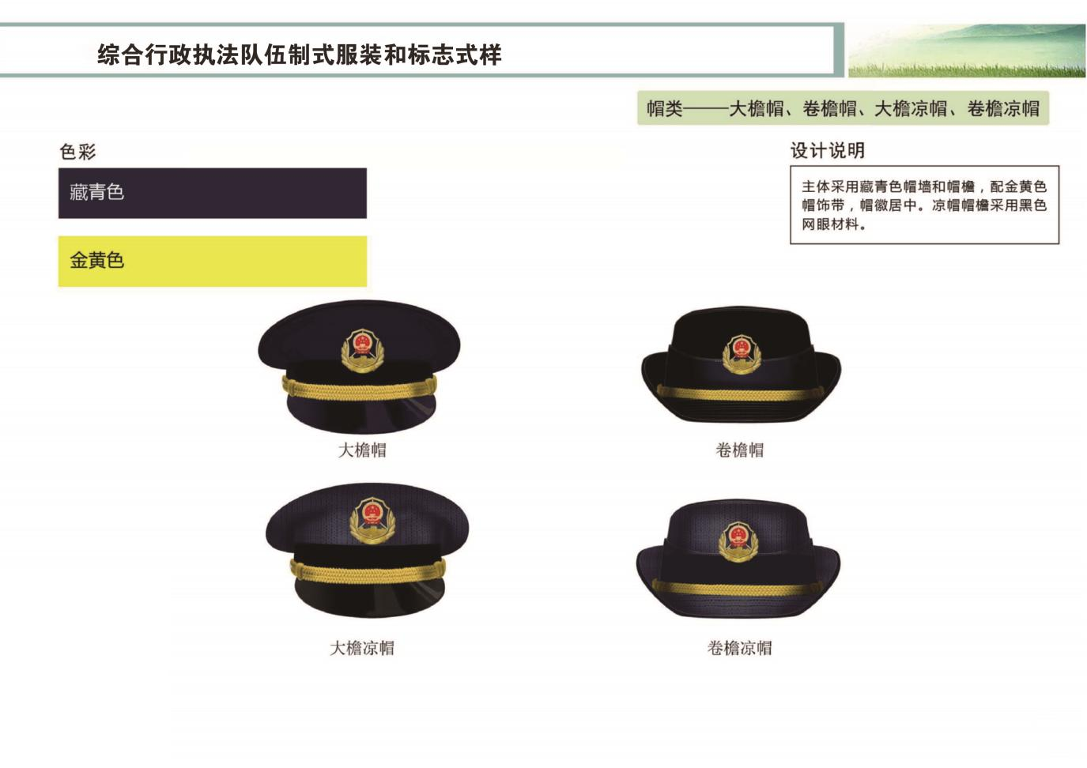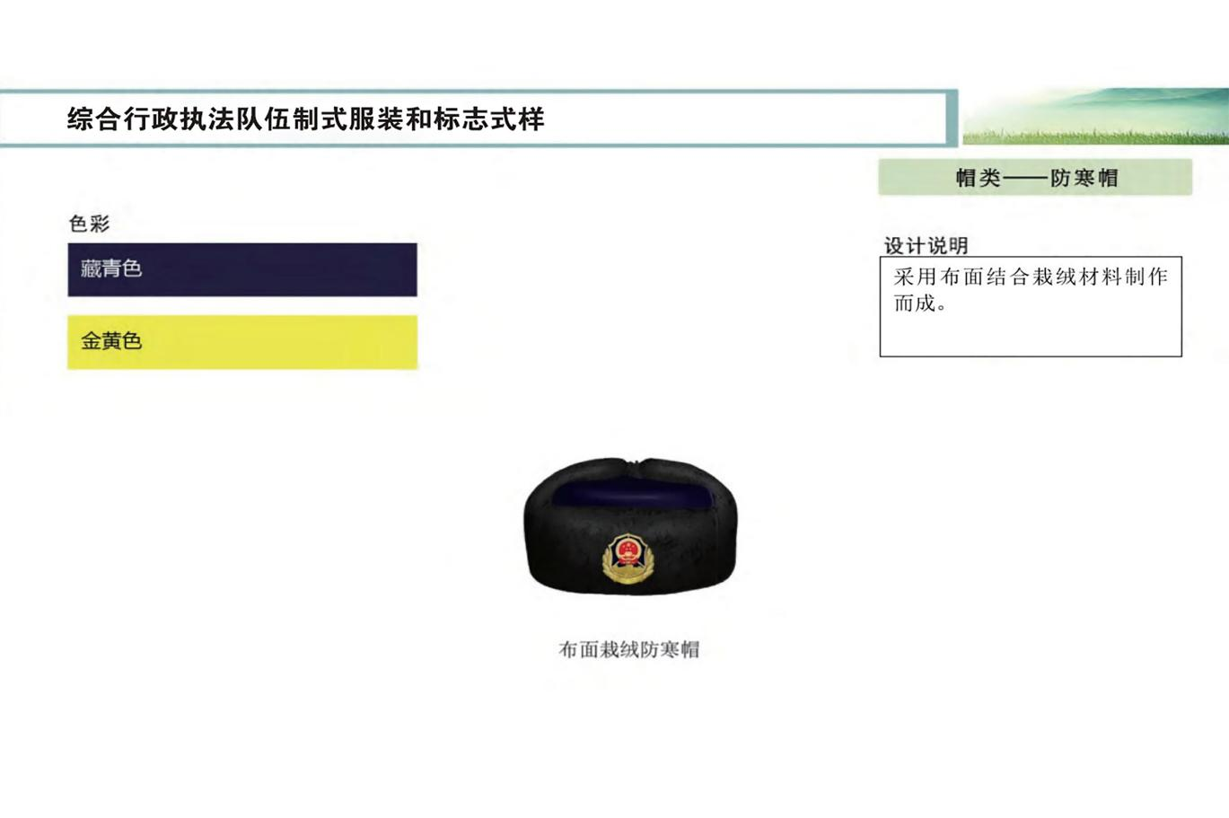

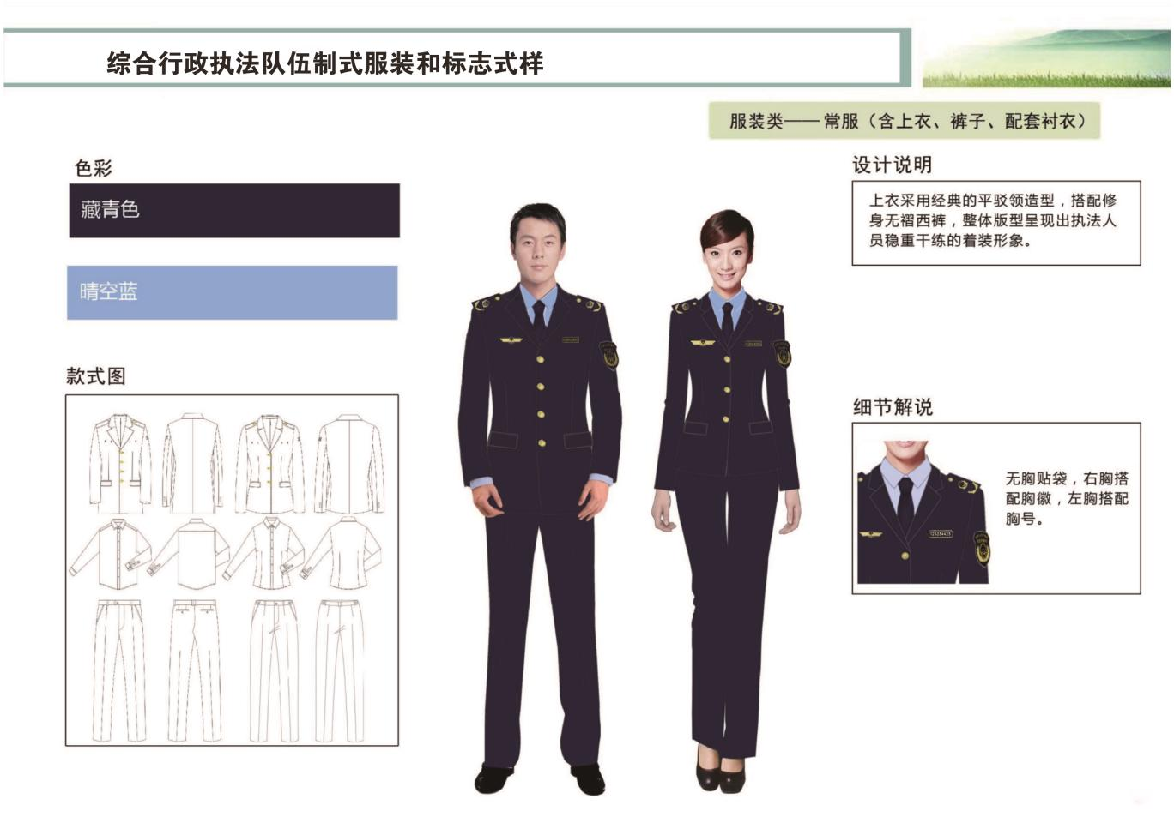

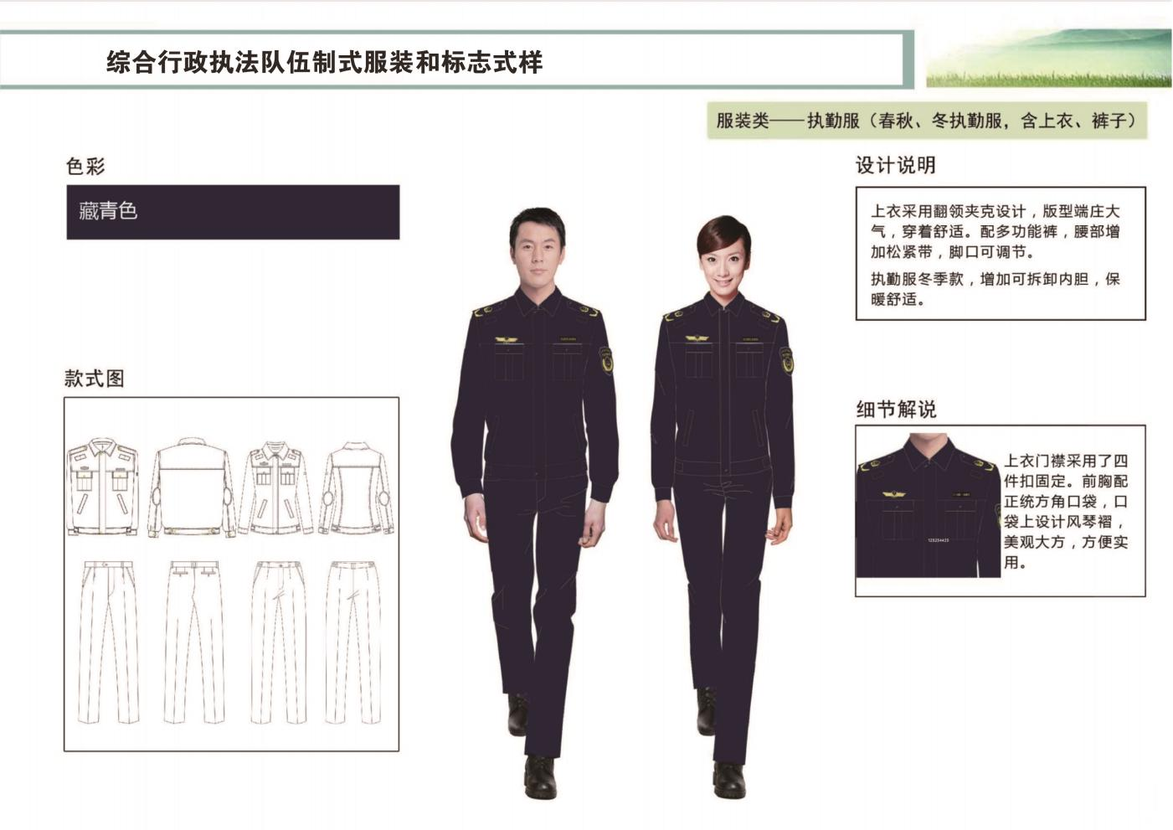

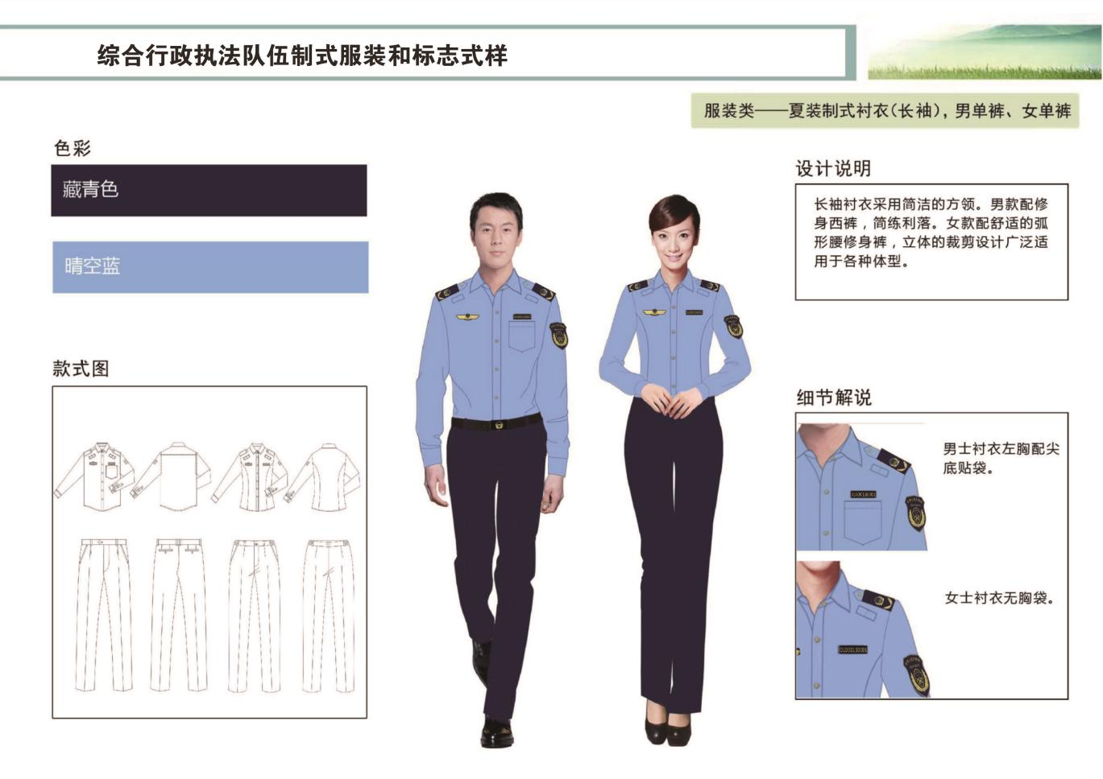

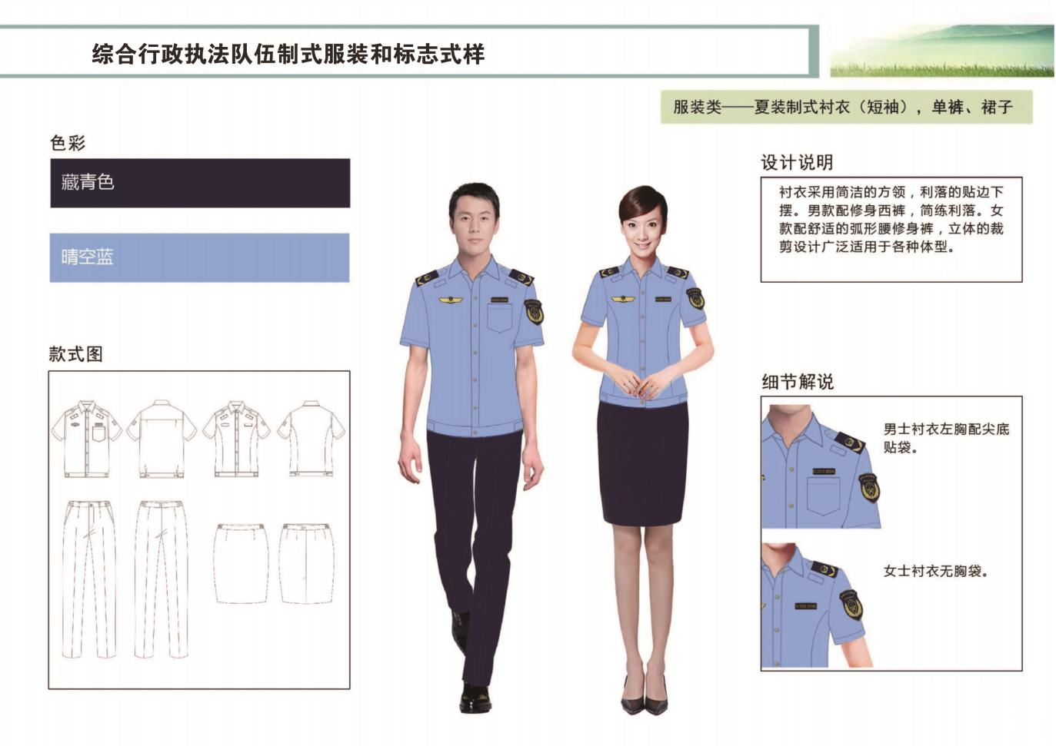

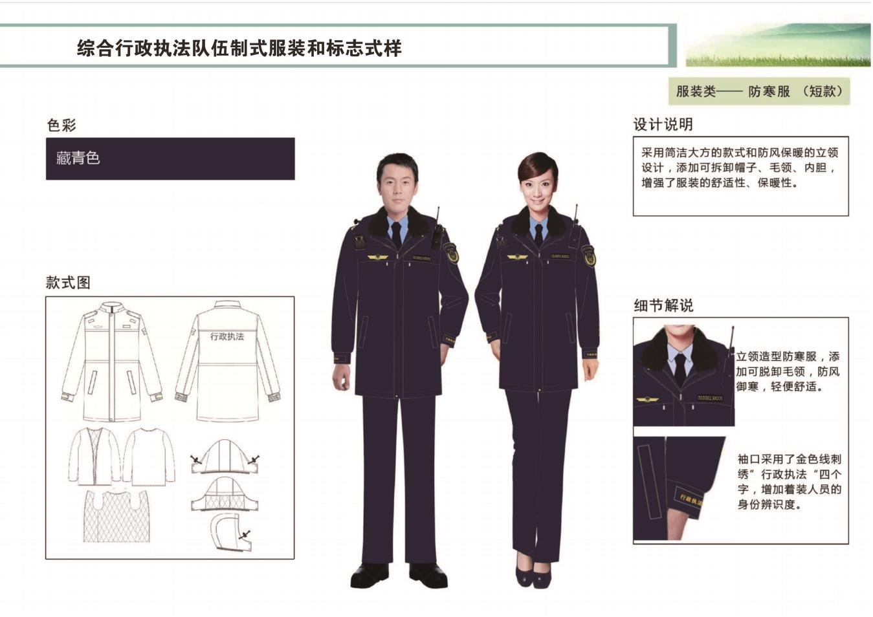

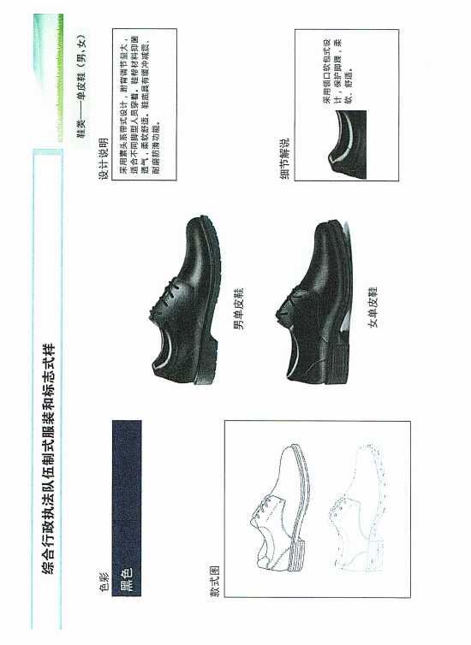

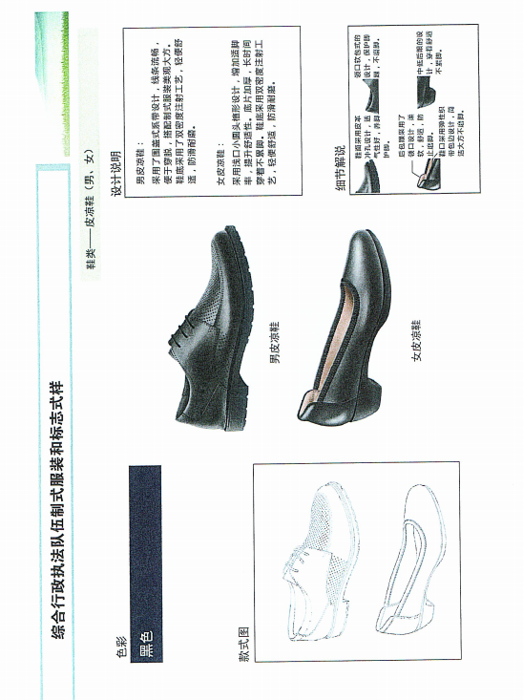

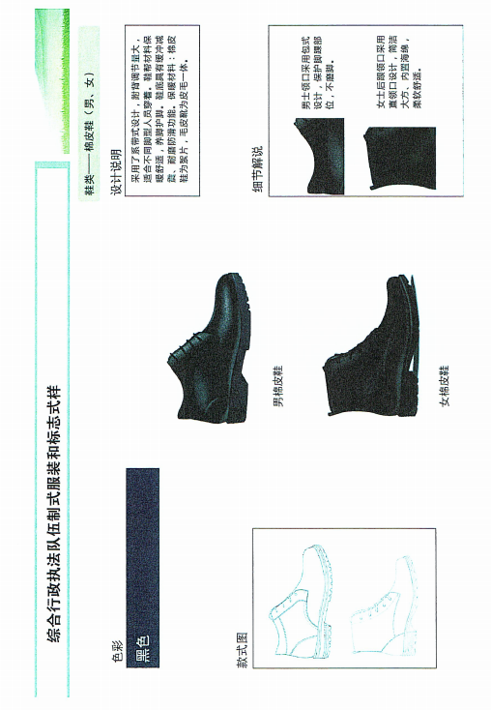

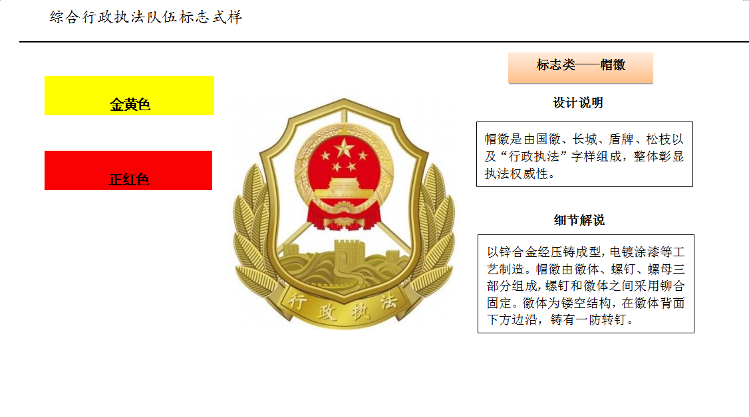
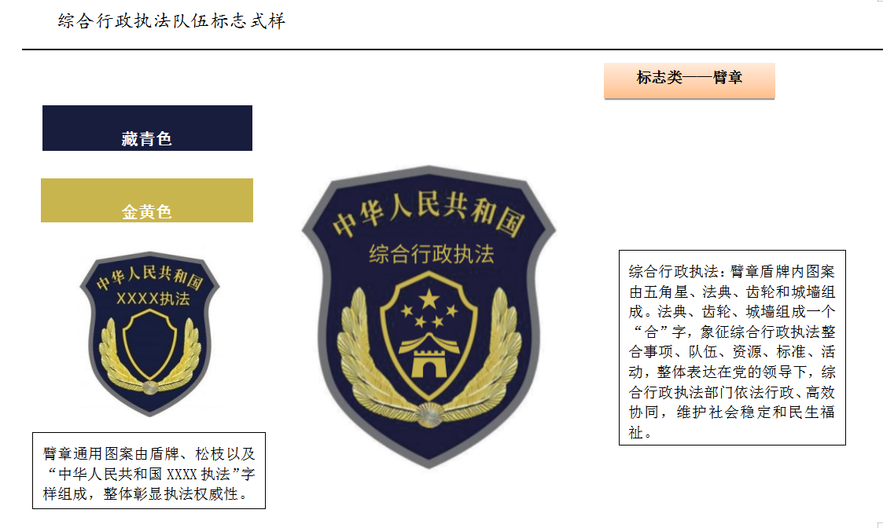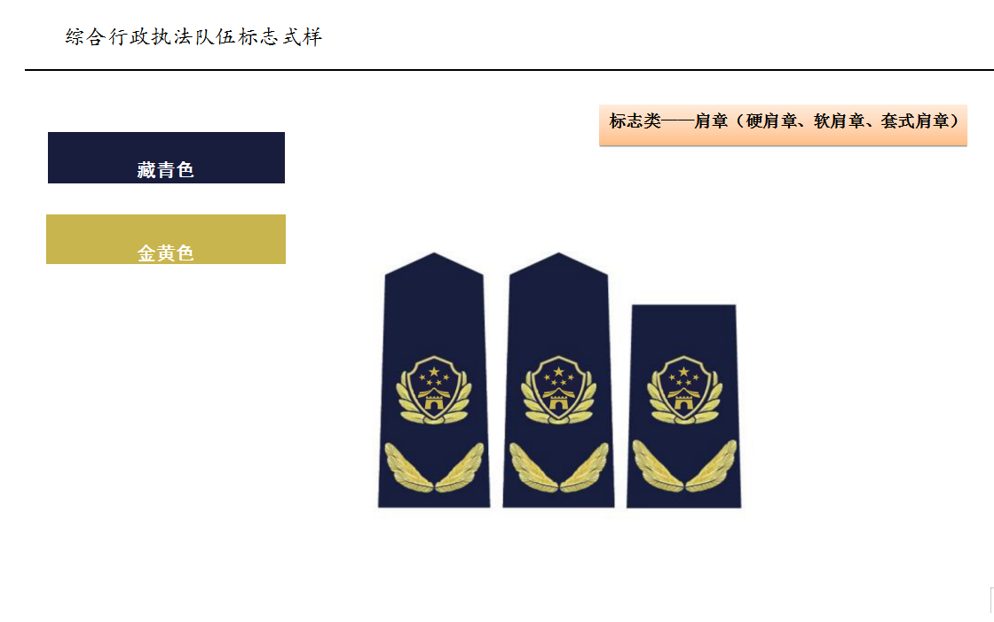
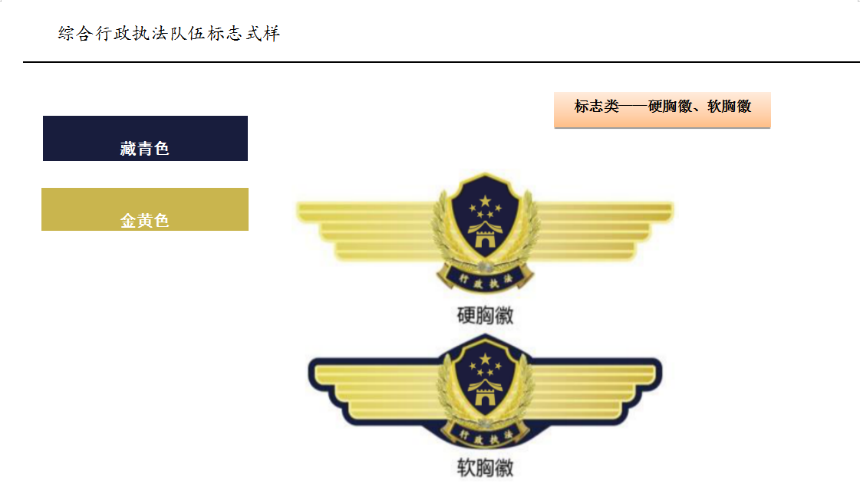

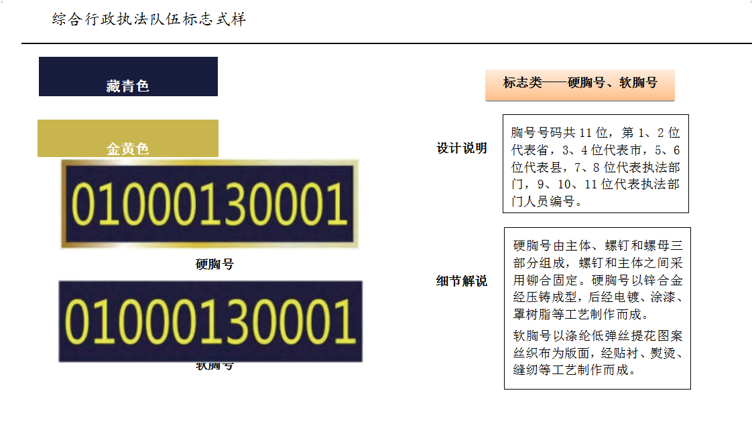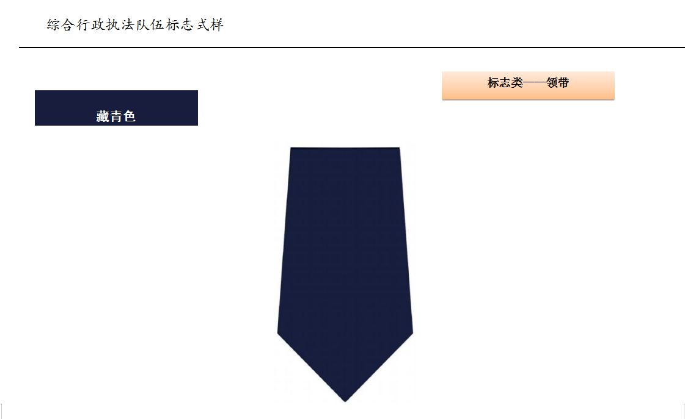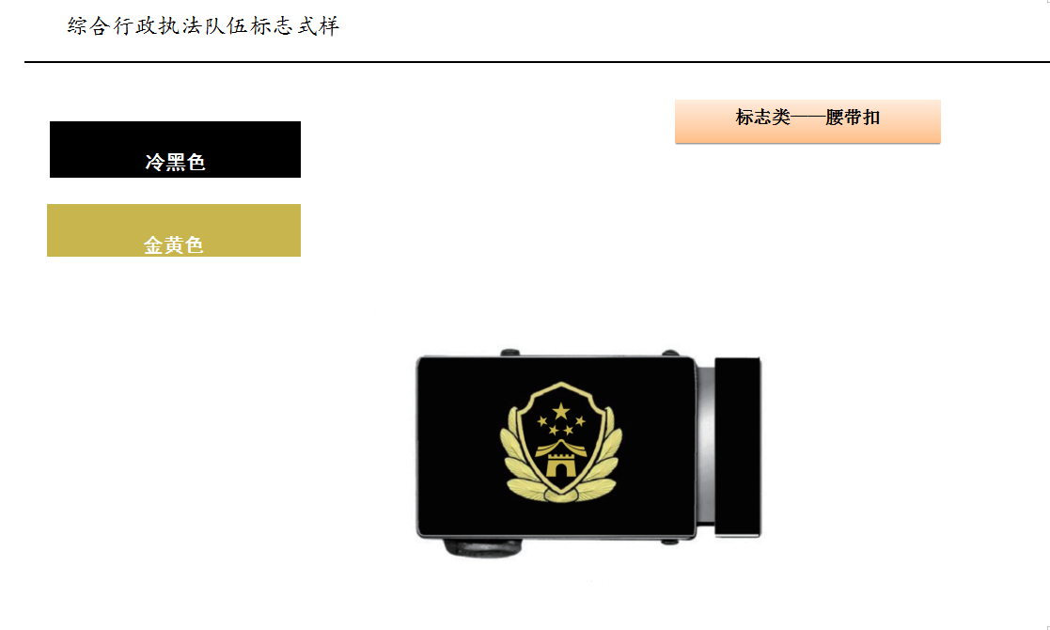

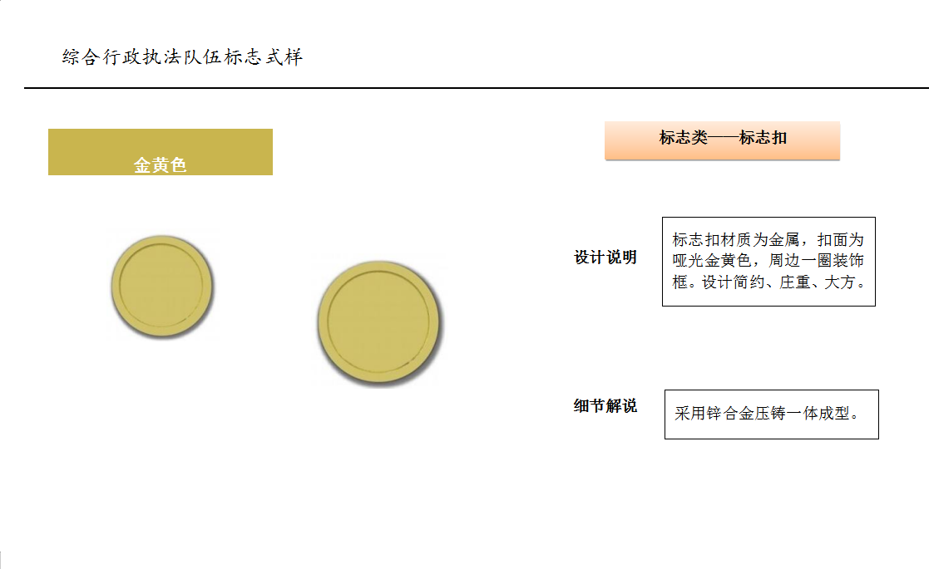

第三章 投标人须知

前附表
序号 | 内容 | 说明与要求
1 | 项目名称 | 金华市综合行政执法系统制式服装和标志采购项目
2 | 招标内容 | 见第二章招标项目需求
3 | 资金来源 | 财政性资金
4 | 项目属性 | ☑A货物类  □B服务类
5 | 本项目明确的所属行业类别 | 工业【从业人员1000人以下或营业收入40000万元以下的为中小微型企业。其中，从业人员300人及以上，且营业收入2000万元及以上的为中型企业；从业人员20人及以上，且营业收入300万元及以上的为小型企业；从业人员20人以下或营业收入300万元以下的为微型企业。】
6 | 开标前答疑会或现场考察 | ☑A不统一组织。  ☐B组织，时间： ，地点： ，联系人： ，联系方式： 。
7 | 履约担保 | □ 不需要  ☑ 需要 中标总价的1%（无实际中标总价的以预算总价为基准）
8 | 是否允许递交备选投标方案 | ☑ 不允许  □ 允许
9 | 转包与分包 | 转包：  ☑ 不允许  □ 允许
9 | 转包与分包 | 分包：  ☑ 不允许  □ 允许将非主体、非关键性的工作合理（符合政府采购政策）分包。
10 | 投标有效期 | 提交投标文件截止时间起90天。
11 | 投标文件  的形式 | 投标人应准备电子投标文件。  电子投标文件是指通过“政采云电子交易客户端”完成投标文件编制后生成并加密的数据电文形式的电子加密投标文件。
12 | 投标文件  的编制 | 供应商应先安装“政采云电子交易客户端”，并按照本招标文件和“政府采购云平台”的要求，通过“政采云电子交易客户端”编制并加密投标文件。
13 | 投标文件  的组成 | 由“资格文件”“商务技术文件”和“报价文件”三个部分组成。“资格文件”“商务技术文件”不得包含报价信息，否则为无效投标。
14 | 投标文件  的盖章 | 投标文件中所涉及的加盖公章均采用CA电子签章。
15 | 法定代表人或其授权代表签字或盖章 | 本招标文件所涉及的法定代表人或其授权代表签字或盖章的内容，如果投标单位没有法定代表人电子签章，涉及法定代表人或其授权代表签字或盖章的内容，投标单位可以线下签字或盖章后扫描上传。
16 | 投标文件份数 | 1.电子加密投标文件在线上传递交一份。  2.中标人在评标结束3个工作日内向采购代理机构递交与政采云系统上传文件一致的完整（“资格文件”“商务技术文件”和“报价文件”）纸质投标文件三套（需装订好），供采购人项目存档用。  纸质投标文件邮寄或递交至代理机构现场。收件信息如下：  接收单位：金华市万全招标代理有限公司，地址：金华市玉泉东路288号3楼，接收人：潘艳萍，电话：13285899972。
17 | 投标文件的  上传和递交 | 本项目通过“政府采购云平台（www.zcygov.cn）”实行在线投标响应（电子投标），投标人应当在投标截止时间前，将生成的“电子加密响应文件”：资格文件、商务技术文件、报价文件三部分分别上传递交至“政府采购云平台”（资格文件、商务技术文件中不得包含报价信息，否则为无效投标）。  “电子加密投标文件”的上传、递交：  a.投标人应在投标截止时间前将“电子加密投标文件”成功上传递交至“政府采购云平台”，否则投标无效。  b.“电子加密投标文件”成功上传递交后，供应商可自行打印投标文件接收回执。
18 | 投标文件  加密解密 | 1.开标后，采购组织机构将向各投标人发出“电子加密投标文件”的解密通知，各授权代表应当在接到解密通知后30分钟内自行完成“电子加密投标文件”的在线解密。  2.通过“政府采购云平台”成功上传递交的“电子加密投标文件”无法按时解密的，其投标文件按拒收处理。
19 | 注意事项 | 1.请务必确保投标文件制作客户端为最新版本，旧版本可能导致投标文件解密失败。  2.请务必确保投标文件制作时所用的 CA 锁与投标文件解密时的 CA 锁为同一把，否则可能导致投标文件解密失败。
20 | 评标委员会的  组建 | 评标委员会构成：由采购人代表以及有关技术、经济等方面的专家组成，成员为5人及以上单数，其中技术、经济类专家不得少于总人数的2/3；评标专家确定方式：按相关规定从专家库中抽取。
21 | 政府采购  扶持政策 | 详见第四章政府采购政策功能相关说明
22 | 投标人  信用查询 | 信用记录查询：  根据《关于在政府采购活动中查询及使用信用记录有关问题的通知》（财库〔2016〕125号）要求，采购代理机构会对供应商信用记录进行查询并甄别。  1.信用信息查询时点：供应商在本项目投标截止时间前的信用记录；  2.查询渠道：  信用中国（www.creditchina.gov.cn）；  中国政府采购网（www.ccgp.gov.cn）；  3.信用信息查询记录和证据留存具体方式：采购代理机构经办人和监督人员将查询网页打印、签字与其他招标文件一并保存；  4.信用信息的使用规则：被列入失信被执行人、重大税收违法失信主体、政府采购严重违法失信行为记录名单及其他不符合《中华人民共和国政府采购法》第二十二条规定条件的，其投标将被拒绝。  5.联合体成员任意一方存在不良信用记录的，视同联合体存在不良信用记录。
23 | 合同备案 | 中标人与采购人签订合同后，2个工作日内将合同原件送至采购代理机构上传浙江政府采购网政采云平台备案，并在浙江政府采购网予以公告。
24 | 合同履约管理 | 1.合同签订后，采购人依法加强对合同履约进行管理，并在中标单位服务、项目验收等重要环节，如实填写《合同验收报告》，并及时向同级财政部门报告验收过程中遇到的问题。  2.验收合格后将验收报告上传政采云系统公开公告（也可将验收报告发送至代理机构77254778@qq.com邮箱，由代理机构上传后公告）。
25 | 其他 | 根据《浙江省财政厅关于规范政府采购供应商资格设定及资格审查的通知》（浙财采监〔2013〕24号）第六条规定接受金融、保险、通讯等特定行业的全国性企业所设立的区域性分支机构，以及个体工商户、个人独资企业、合伙企业，且已经依法办理了工商、税务和社保登记手续，并且获得总机构授权或能够提供房产权证或其他有效财产证明材料，证明其具备实际承担责任的能力和法定的缔结合同能力。可以接受其独立参加采购活动，由单位负责人签署相关文件材料。
26 | 解释权 | 构成本招标文件的各个组成文件应互为解释，互为说明；如有不明确或不一致，按照公开招标公告、招标项目需求、投标人须知、政府采购政策功能相关说明、评标办法及评分标准、投标文件格式的先后顺序解释；同一文件中就同一事项的约定不一致的，以逻辑顺序在后者为准；同一文件不同版本之间有不一致的，以形成时间在后者为准。按本款前述约定仍不能形成结论的，由代理机构或采购人负责解释。
27 | 相关费用 | 1.投标人自行承担投标过程中产生的费用。无论何种因素导致采购项目延期开标、废标（流标）、投标人未中标、项目终止采购的，采购人与采购代理机构均不承担供应商投标费用。  2.投标人在投标、合同履行过程中必须做好安全保障工作，不因项目实施而危及自身及第三方人员、财产安全。若发生任何安全事故，由中标人自行承担一切责任并赔偿损失。  3.本项目代理服务费参照《招标代理服务收费管理暂行办法》（计价格〔2002〕1980号）收费标准计收（计算公式：中标总价＞100万元时：[100万元*1.5%+（中标价-100万元）*0.1%]*60%；中标价≤100万元时：中标总价*1.5%*60%]。无实际中标总价的以预算总价为计算基准），由代理机构向中标单位收取，收取时间为领取中标通知书前。供应商可通过电汇、转账方式交至以下银行账号：0188990019001294，收款单位（户名）：金华市万全招标代理有限公司，开户银行：金华银行营业部；行号：313338000017。  4.根据《浙江省财政厅关于明确政府采购保证金管理工作的通知》（浙财采监〔2019〕5号）文件，因中标人原因放弃中标资格或因中标人违反政府采购相关规定被取消中标资格，重新组织招标的，须正常向代理机构支付代理服务费。
一、总 则

（一） 适用范围
本招标文件适用于金华市综合行政执法系统制式服装和标志采购项目的招标、投标、评标、定标、验收、合同履约、付款等行为。

（二）定义
1.“采购人”系指金华市综合行政执法局，包含实际采购人（相关县<市、区>综合行政执法局（分局））。
2.“投标人”系指按招标文件要求提交投标文件的单位（也称“供应商”）。
3.“采购代理机构”系指本次采购项目的组织单位金华市万全招标代理有限公司。
4.“货物”系指按招标文件规定由投标人向采购人提供的一切产品、备品备件、工具、使用手册及其他有关技术资料和材料。
5.“服务”系指招标文件规定投标人须承担的相关服务及应尽的其他义务。
6.“书面形式”包括信函、传真、电子邮件等。
7.“★”系指实质性要求条款，实质性要求条款投标人必须满足，否则为无效投标，“▲”号条款为重要指标，不满足则作相应扣分，“☑”系指适用本项目的要求，“☐”系指不适用本项目的要求。

（三）招标方式
本次招标采用公开招标方式进行。

（四）投标委托
如投标人代表不是法定代表人，须具有法定代表人出具的授权委托书。

（五）投标费用
不论投标结果如何，投标人均应自行承担所有与投标有关的全部费用。

（六）特别说明：
1.投标人投标所使用的资格、信誉、荣誉、业绩与企业认证必须为本法人所拥有。投标人投标所使用的采购项目实施人员必须为本法人员工（或为法定代表人或控股公司正式员工）。投标授权代表为非投标单位人员的需提供说明。
2.单位负责人为同一人或者存在直接控股、管理关系的不同投标人，不得参加同一合同项下的政府采购活动。
3.投标人应仔细阅读招标文件的所有内容，按照招标文件的要求提交投标文件，并对所提供的全部资料的真实性承担法律责任。
4.投标人在投标活动中提供任何虚假材料，其投标无效，并报监管部门查处；中标后发现的，中标人须依照《中华人民共和国消费者权益保护法》相关规定双倍赔偿采购人，且民事赔偿并不免除违法投标人的行政与刑事责任。
5.本次招标采取开标后资格审查。开标结束后，采购人或采购代理机构将对各投标人的投标资格按公开招标公告中要求的条件进行审查，并出具审查结果。采购人或采购代理机构不保证所有获取文件的投标人都符合投标人资格要求。
6.本项目为货物类项目，设置核心产品为： 春秋执勤服 。
根据《政府采购货物和服务招标投标管理办法》（财政部令第87号）：第三十一条采用最低评标价法的采购项目，提供相同品牌产品的不同投标人参加同一合同项下投标的，以其中通过资格审查、符合性审查且报价最低的参加评标；报价相同的，由采购人或者采购人委托评标委员会按照招标文件规定的方式确定一个参加评标的投标人，招标文件未规定的采取随机抽取方式确定，其他投标无效。
使用综合评分法的采购项目，核心产品中同时提供相同品牌产品且通过资格审查、符合性审查的不同投标人参加同一合同项下投标的，按一家投标人计算，评审后得分最高的同品牌投标人获得中标人推荐资格；评审得分相同的，由采购人或者采购人委托评标委员会按照招标文件规定的方式确定一个投标人获得中标人推荐资格，招标文件未规定的采取随机抽取方式确定，其他同品牌投标人不作为中标候选人。
非单一产品采购项目，采购人应当根据采购项目的技术构成、产品价格比重等合理确定核心产品，并在招标文件中载明。多家投标人提供的核心产品品牌相同的，按前两款规定处理。
7.除单一来源采购项目外，为采购项目提供整体设计、规范编制或者项目管理、监理、检测等服务的供应商，不得再参加该采购项目的其他采购活动。
8.本项目采用在线投标响应方式，执行《浙江省财政厅关于印发浙江省政府采购项目电子交易管理暂行办法的通知》（浙财采监〔2019〕10号）等相关规定。
9.本项目在线开评标进行时，供应商法定代表人或其授权代表需自行关注平台提示信息，期间如有发出“询标/澄清函”等相关线上函件时，因供应商自身原因逾期/错过回复时间，由此造成的后果由供应商自行承担。

（七）质疑和投诉
1.投标人认为招标文件、招标过程或中标结果使自己的合法权益受到损害的，应当在知道或者应知其权益受到损害之日起七个工作日内，以书面形式向采购代理机构提出质疑，但投标人须在法定质疑期内一次性提出针对同一采购程序环节的质疑。
2.质疑应当以书面形式提出，格式见《政府采购质疑和投诉办法》（财政部令第94号）附件范本，下载网址：浙江政府采购网（http://zfcg.czt.zj.gov.cn/），位置：“首页－下载专区－质疑投诉模板”。供应商提出质疑应当提交质疑函和必要的证明材料。质疑函应当包括下列内容：
A.供应商的姓名或者名称、地址、邮编、联系人及联系电话；
B.质疑项目的名称、编号；
C.具体、明确的质疑事项和与质疑事项相关的请求；
D.事实依据；
E.必要的法律依据；
F.提出质疑的日期。
供应商为自然人的，应当由本人签字；供应商为法人或者其他组织的，应当由法定代表人、主要负责人，或者其授权代表签字或者盖章，并加盖公章。质疑应明确阐述招标过程或中标结果中使自己合法权益受到损害的实质性内容，提供相关事实、依据和证据及其来源或线索，便于有关单位调查、答复和处理，质疑函不符合《政府采购质疑和投诉办法》相关规定的，应在规定期限内补齐，采购人自收到补齐材料之日起受理；逾期未补齐的，按自动撤回质疑处理。
3.投诉
投标人对采购代理机构的质疑答复不满意或者采购代理机构未在规定时间内作出答复的，可以在答复期满后十五个工作日内向同级采购监管部门投诉。
二、招标文件
（一）招标文件的构成。本招标文件由以下部分组成：
第一章 公开招标公告
第二章 招标项目需求
第三章 投标人须知
第四章 政府采购政策功能相关说明
第五章 评标办法及评分标准
第六章 采购合同（范本）
第七章 投标文件格式（部分）
本项目招标文件的澄清、答复、修改、补充的内容（如有）
（二）投标人的风险
投标人参加投标即是对本项目招标文件各项条款的认可。投标人没有按照招标文件要求提供全部资料，或者投标人没有对招标文件在各方面作出实质性响应是投标人的风险，并可能导致其投标无效或被拒绝。
（三）招标文件的澄清与修改
1.投标人应认真阅读本招标文件，发现其中有误或有不合理要求的，可自获取招标文件之日（招标文件公告期届满后获取的以公告届满之日起计）起7个工作日内且在投标截止时间前，以书面形式要求采购代理机构作出书面解释、澄清或者向采购代理机构提出书面质疑；采购代理机构将对招标文件进行必要澄清、答复、修改或补充。采购代理机构对已发出的招标文件进行必要澄清、答复、修改或补充若影响投标文件制作且距离递交投标文件截止时间不足15日时，投标截止时间将相应顺延，并在原公告网站上发布更正公告。因其他紧急情况影响本项目正常招标活动的，采购代理机构将于投标截止日期5天前在原公告网站上发布通知。各投标人应主动关注投标项目的更正公告等情况。
2.招标文件澄清、答复、修改、补充的内容为招标文件的组成部分。当招标文件与招标文件的答复、澄清、修改、补充通知就同一内容的表述不一致时，以最后发出的内容为准。
3.招标文件的澄清、答复、修改或补充都应该通过采购代理机构以法定形式发布，采购人非通过采购代理机构，不得擅自澄清、答复、修改或补充招标文件。
4.采购代理机构可以视采购具体情况，延长投标截止时间和开标时间并在原公告网站上发布变更公告。
三、投标文件的组成
投标文件由三部分组成，第一部分为资格文件 ，第二部分为商务技术文件，第三部分为报价文件。
（一）资格文件的组成
1.满足《中华人民共和国政府采购法》第二十二条规定的资料；
（1）营业执照（或法人登记证书，自然人身份证明）复印件；
（2）符合参加政府采购活动应当具备的一般条件的承诺函；
2.落实政府采购政策需满足的资格要求材料（根据项目要求提供；无要求的可不提供）；
3.符合投标人特定资格条件的材料（根据项目要求提供；无要求的可不提供）。
【信用记录以代理机构查询留证为准，供应商可不提供。】
（二）商务技术文件的组成
1.法定代表人授权委托书（非法人本人参加投标时提供；法定代表人本人参加投标时无须提供授权）；
2.投标声明书；
3.投标人基本情况（如企业简介，经营状况、财务状况、专业能力，企业荣誉，企业资质，拥有相关认证情况等等）；
4.2022年1月至今投标人具备的同类项目业绩，提供业绩清单及合同复印件；
5.技术/商务响应表（针对“招标需求”所列的技术参数条目及商务条款，逐一说明无偏离、正偏离、负偏离等响应情况）；
6.针对本项目的整体实施方案；
7.售后服务方案；
8.履约保障能力；
9.投标人认为需要提供的其他材料[结合评分细则提供]。
（三）报价文件的组成
1.开标一览表（兼报价明细表）；
2.投标人认为有必要提供的其他资料。
（投标样品单独递交。）
四、投标文件的编制
（一）本项目通过“政府采购云平台（www.zcygov.cn）”实行在线投标响应（电子投标）。供应商应通过“政采云电子交易客户端”，并按照本招标文件和“政府采购云平台”的要求编制并加密投标文件。
（二）投标人应根据“政采云供应商项目采购－电子招投标操作指南”及本招标文件规定的内容和顺序编制电子投标文件并进行关联定位。
（三）投标文件的语言及计量
★1.投标文件以及投标人与招标人就有关投标事宜的所有来往函电，均应以中文汉语书写。除签名、盖章、专用名称等特殊情形外，以中文汉语以外的文字表述的投标文件视同未提供。
★2.投标计量单位，招标文件已有明确规定的，使用招标文件规定的计量单位；招标文件没有规定的，应采用中华人民共和国法定计量单位（货币单位：人民币元），否则视同未响应。
（四）投标报价
1.本项目以折扣方式报价，即在招标文件明确的基准单价的基础上，投标人根据自身实际能力，填报统一一个折扣且折扣数值≤100。折扣百分比数值越小，报价越低，如：80%的折扣报价低于85%的折扣报价。结算单价=基准单价*中标折扣，如：基准单价为52元，中标折扣为85%，结算单价=52*85%=44.20元。投标单位应在招标文件的相关附表格式中明确本次投标报价，任何有选择的报价将不予接受。
2.投标报价是履行合同的最终价格，应包括材料、加工制作、包装运输装卸、检测、售后服务、税金、采购代理服务费等与本项目相关的一切费用，采购人不另行支付其他任何费用。投标人的报价如有缺漏项，也将被视为投标优惠，已包含在总价范围内。
3.投标人的报价一旦确定就不再更改。投标人的报价如有缺漏项，也将被视为投标优惠，已包含在总价范围内。结算时，不得以任何理由调整价格。
4.根据浙江省政府采购禁止行为清单指引（一）“供应商行为禁止类”之“影响政府采购公平竞争的行为”第5条：供应商不得进行影响产品质量或者诚信履约的恶意报价。本项目供应商的报价若低于项目预算50%的，应当在报价文件中详细阐述不影响产品质量或者诚信履约的具体原因，并在项目评审前准备好报价核算、报价明细、报价说明等材料，以备评审专家核查。
5.政府采购合同履行中，采购人需追加与合同标的相同的货物、工程或者服务的，在不改变合同其他条款的前提下，可以与供应商协商签订补充合同，但所有补充合同的采购金额不得超过原合同采购金额的10%。
（五）投标文件的有效期
★1.自投标截止日起90天内投标文件应保持有效。有效期不足的投标文件将被拒绝。
2.在特殊情况下，招标人可与投标人协商延长投标书的有效期，这种要求和答复均以书面形式进行。
3.投标人可拒绝接受延期要求。同意延长有效期的投标人也不能修改投标文件。
4.中标人的投标文件自开标之日起至合同履行完毕止均应保持有效。
（六）投标人没有按照本章节“投标文件的组成”要求提供全部资料，或者没有仔细阅读招标文件，或者没有对招标文件在各方面的要求作出实质性响应是投标人的风险，由此造成的一切后果由投标人自行承担。
五、投标文件的签章
（一）投标文件的签章：见《投标人须知前附表》 ；
（二）CA电子签章操作指南详见《供应商－政府采购项目电子交易操作指南》（https://zjjcmspublic.oss-cn-hangzhou-zwynet-d01-a.internet.cloud.zj.gov.cn/jcms_files/jcms1/web2760/site/attach/-1/2209231954378197715.pdf）。
六、投标文件的形式及份数
（一）投标文件的形式及份投标人数：见《投标人须知前附表》 ；
（二）“电子加密投标文件”：“电子加密投标文件”是指通过“政采云电子交易客户端”完成投标文件编制后生成并加密的数据电文形式的投标文件。
七、投标
（一）投标文件的上传和递交
“投标文件”的上传、递交：见《投标人须知前附表》。
（二）“电子加密投标文件”解密
“电子加密投标文件”解密：见《投标人须知前附表》。
（三）投标文件的补充、修改或撤回
1.供应商应当在投标截止时间前完成投标文件的上传、递交，并可以补充、修改或者撤回投标文件。补充或者修改投标文件的，应当先行撤回原文件，补充、修改后重新上传、递交。投标截止时间前未完成上传、递交的，视为撤回投标文件。投标截止时间后递交的投标文件，“政府采购云平台”将予以拒收。
2.投标截止时间后，投标人不得撤回、修改投标文件。
（四）投标文件的备选方案
投标人不得递交任何的投标备选（替代）方案，否则其投标文件将作无效标处理。
八、开标
（一）开标准备
采购代理机构按招标文件规定的时间、地点通过“政府采购云平台”组织开标、开启投标文件，所有供应商均应当准时在线参加。投标人因未在线参加开标而导致投标文件无法按时解密等一切后果由供应商自行承担。
（二）开标流程
1.向各投标人发出电子加密投标文件【开始解密】通知，由供应商按招标文件规定的时间内自行进行投标文件解密。投标人在规定的时间内无法完成已递交的“电子加密投标文件”解密的，其投标文件按拒收处理。
2.投标文件解密结束，开启资格文件，进入资格审查环节，采购代理机构或者采购单位代表将依法对投标人的资格进行审查，具体见本章节“投标人资格审查”相关规定。
3.开启资格审查通过的投标人的商务技术文件进入符合性审查及商务技术评审；
4.符合性审查、商务技术评审结束后，开启符合性审查、商务技术评审有效投标人的报价文件。由评标委员会对报价文件的符合性等进行审查核实。投标人在线制作投标文件时《开标一览表》中填写的金额与解密后“电子加密投标文件”中《开标一览表》填写的金额不一致的，以解密后“电子加密投标文件”中《开标一览表》填写的金额为准，投标人拒绝接受此调整的，按无效投标处理。
5.评审结束后，公布采购结果。
特别说明：如遇“政府采购云平台”电子化开标或评审程序调整的，按调整后程序执行。
（三）投标人资格审查
投标文件解密结束，开启资格文件，进入资格审查环节，采购代理机构或者采购单位代表人将依法对投标人的资格进行审查，资格审查人员对投标人所提交的资格审查材料仅负审核的责任。如发现投标人所提交的资格审查材料不合法或与事实不符，采购人可取消其中标资格并追究投标人的法律责任。
1.投标人提交的资格审查材料不全或者不符合招标文件标明的资格要求的，无法证明其符合招标文件规定的“投标人资格要求”时，将对其作资格审查不通过处理（无效投标），并不再将其投标进行后续评审。
2.单位负责人为同一人或者存在直接控股、管理关系的不同供应商参加同一合同项下的政府采购活动的，相关投标人均作资格无效处理。
九、评标
（一）评标由依法组建的评标委员会负责，评标委员会由政府采购评审专家（政采云系统随机抽取）和采购人代表共5人及以上单数组成（采购人代表占评标委员会总人数不超过1/3）。评标委员会独立履行下列职责：
1.审查投标文件是否符合招标文件要求，并作出评价。
2.要求投标人对投标文件有关事项作出解释或者澄清。
3.按照招标文件确定的评标标准和方法，对投标文件进行评审和比较，提出书面评标报告，并推荐每标项中标候选人（每标项推荐不超过3个中标候选人，即：有效投标人为3家时，推荐1个中标候选人；有效投标人为4家时，推荐2个中标候选人；有效投标人为5家及以上时，推荐3个中标候选人）。
4.采用综合评分法的，按评审后按综合得分从高到低的顺序确定中标候选人顺序。综合得分相同，以投标报价低的优先；最终得分且投标报价相同的，按技术得分由高到低顺序排列；以上得分均相同的，则以政采云系统记录的投标文件解密时间排序在前面的优先。
5.向采购代理机构或者有关部门报告非法干预评标工作的行为。
（二）评标应当遵循下列工作程序
1.投标文件符合性审查。依据招标文件的规定，从投标文件的有效性、完整性和对招标文件的响应程度进行审查，以确定是否对招标文件的实质性要求作出响应。
2.澄清有关问题。对投标文件中含义不明确、同类问题表述不一致或者有明显文字和计算错误的内容，评标委员会可以要求投标人作出必要的澄清、说明或者纠正。投标人的澄清、说明或者补正不得超出投标文件的范围或者改变投标文件的实质性内容。
3.比较与评价。按招标文件中规定的评标方法和标准，对资格审查和符合性审查合格的投标文件进行商务和技术评估，综合比较与评价。
4.投标人存在下列情况之一的，投标无效：
（1）投标文件未按招标文件要求签署或CA电子签章的；
（2）不具备招标文件中规定的资格要求的；
（3）报价超过招标文件中规定的预算金额或者最高限价的；
（4）未满足招标文件实质性条款的；
（5）供应商递交两份或两份以上内容不同的投标文件，未声明哪一份有效的；
（6）对关键条文的偏离、保留或反对，例如关于付款方式、质保期、适用法律法规、标准、税费等其他内容；
（7）存在串标、抬标或弄虚作假情况的；
（8）参与本项目的不同供应商单位负责人为同一人或者存在直接控股、管理关系的；
（9）供应商的资格文件或者商务技术文件中出现投标报价的；
（10）供应商在线制作投标文件时《开标一览表》中填写的金额与解密后“电子加密投标文件”中《开标一览表》填写的金额不一致并拒绝按招标文件要求接受此调整的；
（11）法律法规和招标文件规定的其他无效情形（或出现重大偏差）。
5.参与同一个标段（包）的供应商存在下列情形之一且无合理解释的，可能造成其投标（响应）文件无效：
①不同供应商的投标文件从同一IP地址上传的；
②不同供应商制作电子投标（响应）文件的计算机网卡MAC地址相同的；
③不同供应商制作电子投标（响应）文件的计算机硬盘序列号相同的；
④不同供应商的投标(响应)文件的内容存在三处以上细节错误一致，且无法合理解释的。
6.评标委员会发现投标文件有下列情形之一的属于重大偏差（评标委员会按少数服从多数原则认定），按照无效投标处理：
（1）未按招标文件要求编制或字迹模糊、辨认不清的投标文件；
（2）明显不符合招标文件要求的规格型号、质量标准，或者与招标文件中标“★”的技术指标、主要功能项目发生实质性偏离的；
（3）未提供或未如实提供投标货物的技术参数，或者投标文件标明的响应或偏离与事实不符或虚假投标的；
（4）与其他参加本次投标人的投标文件（技术文件）的文字表述内容相同连续20行以上或者差错相同3处以上的（招标文件中复制粘贴而来的除外）。
7.本次采购，如果投标人的投标报价均超出采购预算，将作废标处理。
8.开启投标人报价文件后发现价格、数量有误，其投标价将按下述原则处理：
（1）任何有漏去一些小项货物或服务的投标将被视为其费用已包含在投标总价中，投标价格不予调整。
（2）任何有多报一些小项工程或货物的投标其投标价不予调整，如果该投标人中标，则合同价格必须为核减掉多报的一些小项工程或货物后的价格。
（3）对于计算错误的其投标价格不予调整，如果该投标人中标，如其投标价格计算错误导致多报者合同价格予以据实核减，少报者合同价格不予调整。
（4）对于计算错误，多报或漏报的一些小项工程或货物、服务的仅仅为非实质性重大偏差范围内的偏离，并经过评标委员会按少数服从多数原则认定为细微偏差，评审时其投标价不予调整。
（5）投标文件中开标一览表内容与投标文件中相应内容不一致的，以开标一览表为准；
（6）大写金额和小写金额不一致的，以大写金额为准；
（7）单价金额小数点或者百分比有明显错位的，以开标一览表的总价为准，并修改单价；
（8）总价金额与按单价汇总金额不一致的，以单价金额计算结果为准。
同时出现两种以上不一致的，按照前款规定的顺序修正。修正后的报价按照《政府采购货物和服务招标投标管理办法》（财政部令第87号）第五十一条第二款的规定经投标人确认后产生约束力，投标人不确认的，其投标无效。
9.评标委员会认为投标人的报价明显低于其他通过符合性审查的投标人的报价，有可能影响产品质量或者不能诚信履约的，应当要求其在合理的时间内提供说明，必要时提交相关证明材料；投标人不能证明其报价合理性的，评标委员会应当将其作为无效投标处理。
10.评标过程中遇到特殊情况，由评标委员会遵循公开、公正原则，采取投票方式按照少数服从多数原则决定。
11.实质上没有响应招标文件要求的投标将被拒绝。评标委员会不得通过询标使投标人修正或撤销不合要求的偏离从而使其投标成为实质上响应的投标。
12.评标委员会对投标文件的判定，只依据投标内容本身，不依靠开标后的任何外来证明。
13.评标委员会在评标中，不得改变招标文件中规定的评标标准、方法和中标条件。
14.评标委员会对未中标的供应商不作解释。同时根据政府采购法实施条例第四十条规定，本项目公布投标人的商务技术得分、报价得分和综合得分。
（三）评标纪律
1.评审专家必须公平、公正评审，遵纪守法，客观、廉洁地履行职责。
2.评审专家在评审开始前，应关闭并上交随身携带的各种通信工具。
3.评审专家在评审过程中，未经许可不得中途离开评审现场，不得迟到早退。
4.评审专家和工作人员不得透露评审过程中的讨论情况和评审结果。
5.评审时，评审专家须按招标文件规定的程序、条件和标准，对投标人投标文件的合规性、完整性和有效性进行审查、比较和评估，其中对投标人的资格条件、主要技术参数、商务报价和其他评审要素等，评审专家应逐项进行审查、比较，不得漏评少评。如发现与招标文件要求相偏离的，应对其偏离情形进行必要的核实，并在工作底稿中予以说明；如属于实质性偏离或符合无效投标文件的，可询问投标人，并允许投标人进行陈述申辩，但不允许其对偏离条款进行补充、修正或撤回。
6.采购人、采购代理机构不得向评审委员会的评审专家作倾向性、误导性的解释或者说明。
7.采购代理机构应当为评审专家提供必要的评审条件和相应的评审工作底稿，并严格按规定程序组织评审专家有步骤地进行项目评审，对各评审专家的评审情况和评审意见进行合理性和合规性审查，对主观项评审分畸高或畸低的重大差异评审情况（商务技术主观分总评分偏离平均分30%以上），提醒相关评审专家进行复核或书面说明理由。
8.评审专家在评审过程中不得将自己的观点强加给其他评审专家，评审专家应自主发表见解，对评审意见承担个人责任。
9.评审结束后，评审委员会应向采购代理机构提交项目评审报告。评审报告是采购人确定中标人的合法依据，评审委员会应当如实、客观地反映评审情况，按照招标文件的评审办法和细则的规定推荐中标候选人，说明推荐理由，并重点对中标候选人的技术、服务和价格等情况进行评价和比较。如排名第一的投标人报价为最高报价的，评审报告中须对其报价的合理性等进行分析和特别说明。
10.评审专家应当独立、客观、公正地提出评审意见，不得带有倾向性，不得影响其他评审专家评审，并在评审报告上签字；如对评审报告有异议的，可在报告上签署不同意见，并说明理由，否则将视为同意。
11.评审专家应当遵守评审工作纪律，不得泄露评审文件、评审情况和评审中获悉的商业秘密。
评审委员会在评审过程中发现投标人有行贿、提供虚假材料或者串通等违法行为的，应当及时向财政部门报告。
12.招标文件内容违反国家有关强制性规定的，评审委员会应当停止评审并向采购代理机构说明情况。
13.评审专家应当配合采购代理机构答复投标人提出的质疑。
14.评审专家应当配合财政部门的投诉处理工作。
15.根据《政府采购货物和服务招标投标管理办法》（中华人民共和国财政部令 第87号）第六十二条规定：
评标委员会及其成员不得有下列行为：
①确定参与评标至评标结束前私自接触投标人；
②接受投标人提出的与投标文件不一致的澄清或者说明，《政府采购货物和服务招标投标管理办法》（中华人民共和国财政部令 第87号）第五十一条规定的情形除外；
③违反评标纪律发表倾向性意见或者征询采购人的倾向性意见；
④对需要专业判断的主观评审因素协商评分；
⑤在评标过程中擅离职守，影响评标程序正常进行的；
⑥记录、复制或者带走任何评标资料；
⑦其他不遵守评标纪律的行为。
评标委员会成员有前款第一至五项行为之一的，其评审意见无效，并不得获取评审劳务报酬和报销异地评审差旅费。
16.根据《中华人民共和国政府采购法实施条例》（国务院令第658号）第七十五条规定：
政府采购评审专家未按照招标文件规定的评审程序、评审方法和评审标准进行独立评审或者泄露评审文件、评审情况的，由财政部门给予警告，并处2000元以上2万元以下的罚款；影响中标、成交结果的，处2万元以上5万元以下的罚款，禁止其参加政府采购评审活动。
政府采购评审专家与投标人存在利害关系未回避的，处2万元以上5万元以下的罚款，禁止其参加政府采购评审活动。
政府采购评审专家收受采购人、采购代理机构、投标人贿赂或者获取其他不正当利益，构成犯罪的，依法追究刑事责任；尚不构成犯罪的，处2万元以上5万元以下的罚款，禁止其参加政府采购评审活动。
政府采购评审专家有上述违法行为的，其评审意见无效，不得获取评审费；有违法所得的，没收违法所得；给他人造成损失的，依法承担民事责任。
（四）投标文件的澄清
1.为有利于对投标文件的评审，必要时评标委员会可要求投标人对投标文件相关事宜进行澄清。评标委员会将通过“政府采购云平台”在线询标的形式要求投标人在规定的时间内作出必要的澄清、说明，供投标人澄清、说明时间不少于30分钟，投标人未在规定的时间内作出必要的澄清、说明可能导致对其不利的评定。
2.投标人的澄清、说明应当通过“政府采购云平台”在线答复形式提交。投标人的澄清、说明不得超出投标文件的范围或者改变投标文件的实质性内容。
（五）有下列情形之一的，视为投标人相互串通投标
1.不同投标人的投标文件由同一单位或个人或同一电脑编制；
2.不同投标人委托同一单位或者个人办理投标事宜；
3.不同投标人的投标文件载明的项目管理成员为同一人；
4.不同投标人的投标文件异常一致或者投标报价呈规律性差异。
经评标委员会认定投标人进行串通投标的，评标委员会可以对相关投标人作出无效投标处理，并上报政府采购管理部门进行进一步处理。
十、评标原则
投标截止时或评审过程中有效投标人不足三家的，不予开标或评标。
评标委员会按照招标文件的要求和条件对投标文件进行商务和技术评估，综合比较与评价。评标办法具体见后。
十一、可中止电子交易活动的情形
采购过程中出现以下情形，导致电子交易平台无法正常运行，或者无法保证电子交易的公平、公正和安全时，采购组织机构可中止电子交易活动：
（一）电子交易平台发生故障而无法登录访问的；
（二）电子交易平台应用或数据库出现错误，不能进行正常操作的；
（三）电子交易平台发现严重安全漏洞，有潜在泄密危险的；
（四）病毒发作导致不能进行正常操作的；
（五）其他无法保证电子交易的公平、公正和安全的情况。
出现前款规定情形，不影响采购公平、公正性的，采购组织机构可以待上述情形消除后继续组织电子交易活动；影响或可能影响采购公平、公正性的，应当重新采购。
十二、投标截止后投标人不足3家或者通过资格审查或符合性审查的投标人不足3家的，除采购任务取消情形外，按照以下方式处理：
（一）招标文件存在不合理条款或者招标程序不符合规定的，改正后依法重新招标；
（二）招标文件没有不合理条款、招标程序符合规定，需要采用其他采购方式采购的，采购人应当依法报财政部门批准。
十三、授予合同
（一）中标条件
1.投标文件基本符合招标文件要求，能够最大限度满足招标文件中规定的各项综合评价标准；
2.投标人有很好地执行合同的能力；
3.投标人能够提供质量技术、商务经济占综合优势的产品及服务；
4.中标人投标报价为中标价，作为中标人与采购人签订合同的合同价。
（二）中标通知
1.采购人依法确认中标人后，采购代理机构在浙江政府采购网公告中标结果，同时发出中标通知书（电子版），中标公告期限为1个工作日。
2.中标通知书对采购单位和中标人具有法律约束力。中标通知书发出后，采购人改变中标结果或者中标人放弃中标的，应当承担法律责任。
3.中标无效
（1）发现中标人资格无效或中标人放弃中标或拒绝与采购人签订合同的，按相关规定执行。
（2）有《中华人民共和国政府采购法实施条例》第七十一条、第七十二条、第七十三条、第七十四条规定的违法行为之一，由政府采购监管部门依法处理。
（三）签订合同
1.除不可抗力等特殊情况外，采购人原则上应当在中标通知书发出之日起20日内，与中标人按照采购文件确定的事项签订政府采购合同，并在签订之日起2个工作日内将政府采购合同在浙江政府采购网上公告。
2.中标人按规定的日期、时间、地点，由法定代表人或其授权代表与采购人代表签订合同。
3.如签订合同并生效后，供应商无故拒绝或延期，除按照合同条款处理外，列入不良行为记录一次，并给予通报。
4.中标人拒绝与采购人签订合同的，采购人可以按照评审报告推荐的中标或者成交候选人名单排序，确定下一候选人为成交人，也可以重新开展政府采购活动。
5.采购合同由采购人与中标人根据采购文件等内容通过政府采购电子交易平台在线签订，自动备案。
6.政府采购货物和服务项目不得收取质量保证金。政府采购工程以及与工程建设有关的货物、服务，采用招标方式采购的，按国家和省有关规定执行。
（四）履约保证金规则
招标项目采购需求中要求供应商提交履约保证金的，供应商应当以支票、汇票、本票或者金融机构、担保机构出具的保函等非现金形式提交。履约保证金的数额不得超过政府采购合同金额的1%。鼓励和支持供应商以履约保函形式提供履约保证金。
供应商可登录政采云平台－【金融服务】—【我的项目】—【已备案合同】以保函形式提供：1、供应商在合同列表选择需要投保的合同，点击[保函推荐]。2、在弹框里查看推荐的保函产品，供应商自行选择保函产品，点击[立即申请]。3、在弹框里填写保函申请信息。具体步骤：选择产品—填写供应商信息—选择中标项目—确认信息—等待保险/保函受理—确认保单—支付保费—成功出单。政采云金融专线400-903-9583。
（五）预付款规则
采购单位应当在政府采购合同中约定预付款，对中小企业合同预付款比例原则上不低于合同金额的40％，不高于合同金额的70%；项目分年安排预算的，每年预付款比例不低于项目年度计划支付资金额的40％，不高于年度计划支付资金额的70%；采购项目实施以人工投入为主的，可适当降低预付款比例，但不得低于30%。对供应商为大型企业的项目或者以人工投入为主且实行按月定期结算支付款项的项目，预付款可低于上述比例或者不约定预付款。在签订合同时，供应商明确表示无需预付款或者主动要求降低预付款比例的，采购单位可不适用前述规定。采购单位根据项目特点、供应商诚信等因素，可以要求供应商提交银行、保险公司等金融机构出具的预付款保函或其他担保措施。政府采购预付款应在合同生效以及具备实施条件后7个工作日内支付。政府采购工程以及与工程建设有关的货物、服务，采用招标方式采购的，预付款从其相关规定。
（六）验收规则
1.采购人组织对供应商履约的验收。大型或者复杂的政府采购项目，应当邀请国家认可的质量检测机构参加验收工作。验收方成员应当在验收书上签字，并承担相应的法律责任。如果发现与合同中要求不符，供应商须承担由此发生的一切损失和费用，并接受相应的处理。
2.采购人可以邀请参加本项目的其他供应商或者第三方机构参与验收。参与验收的供应商或者第三方机构的意见作为验收书的参考资料一并存档。
3.严格按照采购合同开展履约验收。采购人成立验收小组，按照采购合同的约定对供应商履约情况进行验收。验收时，按照采购合同的约定对每一项技术、服务、安全标准的履约情况进行确认。验收结束后，应当出具验收书，列明各项标准的验收情况及项目总体评价，由验收双方共同签署。验收结果与采购合同约定的资金支付及履约保证金返还条件挂钩。履约验收的各项资料应当存档备查。
4.采购人原则上应当在履约验收之日起2个工作日内，将履约验收结果在浙江政府采购网上公告。
5.验收合格的项目，采购人将根据采购合同的约定及时向供应商支付采购资金、退还履约保证金。
6.验收不合格的项目，采购人将依法及时处理。采购合同的履行、违约责任和解决争议的方式等适用《中华人民共和国民法典》。供应商在履约过程中有政府采购法律法规规定的违法违规情形的，采购人应当及时报告本级财政部门。
（七）资金支付规则
采购单位应当及时组织项目验收，不得以政府部门审计作为支付供应商款项的条件。采购单位对于满足合同约定支付条件的，自收到发票后7个工作日内将资金支付到合同约定的供应商账户。采购单位不得以机构变动、人员更替、政策调整、单位放假、履行内部付款流程，或者在合同未作约定的情况下以等待竣工验收批复、决算审计等为由迟延付。

第四章 政府采购政策功能相关说明

一、文件依据
1.关于印发《政府采购促进中小企业发展管理办法》的通知（财库〔2020〕46号）
2.财政部《政府采购促进中小企业发展政策问答》
3.浙江省财政厅《关于开展政府采购供应商网上注册登记和诚信管理工作的通知》（浙财采监〔2010〕8号）
4.《工业和信息化部、国家统计局、国家发展和改革委员会、财政部关于印发中小企业划型标准规定的通知》（工信部联企业〔2011〕300号）
5.财政部、司法部《关于政府采购支持监狱企业发展有关问题的通知》（财库〔2014〕68号）
6.《财政部 民政部 中国残疾人联合会关于促进残疾人就业政府采购政策的通知》（财库〔2017〕141号）
7.《浙江省财政厅 浙江省经济和信息化委员会关于简化中小企业类别确认流程有关事项的通知》（浙财采监〔2018〕2号）
二、采购项目需要落实的政府采购政策：执行节约能源、保护环境相关的节能产品政府强制采购和优先采购政策，执行环境标志产品政府优先采购政策；执行扶持不发达地区和少数民族地区、促进中小企业发展、支持监狱企业发展、促进残疾人就业、支持中小企业信用融资等政府采购政策。
1.本项目原则上采购本国生产的货物、工程和服务，不允许采购进口产品。除非采购人采购进口产品，已经在采购活动开始前向财政部门提出申请并获得财政部门审核同意，且在采购需求中明确规定可以采购进口产品（但如果因信息不对称等原因，仍有满足需求的国内产品要求参与采购竞争的，采购人、采购代理机构不会对其加以限制，仍将按照公平竞争原则实施采购）。
2.采购人拟采购的产品属于品目清单范围的，采购人及其委托的采购代理机构将依据国家确定的认证机构出具的、处于有效期之内的节能产品、环境标志产品认证证书，对获得证书的产品实施政府优先采购或强制采购。投标人须按招标文件要求提供相关产品认证证书或“政府强制采购的节能产品用于本项目的承诺书”。采购人拟采购的产品属于政府强制采购的节能产品品目清单范围的，投标人未按招标文件要求提供国家确定的认证机构出具的、处于有效期之内的节能产品认证证书或“政府强制采购的节能产品用于本项目的承诺书”的，投标无效。
3.支持中小企业发展
3.1中小企业，是指在中华人民共和国境内依法设立，依据国务院批准的中小企业划分标准确定的中型企业、小型企业和微型企业，但与大企业的负责人为同一人，或者与大企业存在直接控股、管理关系的除外。
符合中小企业划分标准的个体工商户，在政府采购活动中视同中小企业。
3.2在政府采购活动中，投标人提供的货物、工程或者服务符合下列情形的，享受中小企业扶持政策：
（1）在货物采购项目中，货物由中小企业制造，即货物由中小企业生产且使用该中小企业商号或者注册商标；在货物采购项目中，投标人提供的货物既有中小企业制造货物，也有大型企业制造货物的，不享受中小企业扶持政策。
（2）在工程采购项目中，工程由中小企业承建，即工程施工单位为中小企业；
（3）在服务采购项目中，服务由中小企业承接，即提供服务的人员为中小企业依照《中华人民共和国劳动合同法》订立劳动合同的从业人员。
以联合体形式参加政府采购活动，联合体各方均为中小企业的，联合体视同中小企业。其中，联合体各方均为小微企业的，联合体视同小微企业。
3.3对符合前述条款要求的小型和微型企业的投标报价给予10%的扣除，用扣除后的价格参与评审。
3.4符合《关于促进残疾人就业政府采购政策的通知》（财库〔2017〕141号）规定的条件并提供《残疾人福利性单位声明函》的残疾人福利性单位视同小型、微型企业；
3.5对于未预留份额专门面向中小企业的政府采购货物或服务项目，以及预留份额政府采购货物或服务项目中的非预留部分标项，对小型和微型企业的投标报价给予10%的扣除，用扣除后的价格参与评审。接受大中型企业与小微企业组成联合体或者允许大中型企业向一家或者多家小微企业分包的政府采购货物或服务项目，对于联合协议或者分包意向协议约定小微企业的合同份额占到合同总金额30%以上的，对联合体或者大中型企业的报价给予4%的扣除，用扣除后的价格参加评审。组成联合体或者接受分包的小微企业与联合体内其他企业、分包企业之间存在直接控股、管理关系的，不享受价格扣除优惠政策。
3.6符合《关于政府采购支持监狱企业发展有关问题的通知》（财库〔2014〕68号）规定的监狱企业并提供由省级以上监狱管理局、戒毒管理局（含新疆生产建设兵团）出具的属于监狱企业证明文件的，视同为小型、微型企业。
3.7可享受中小企业扶持政策的供应商应按照采购文件格式要求提供《中小企业声明函》，供应商提供的《中小企业声明函》与实际情况不符的，供应商未按采购文件要求提供国家确定的认证机构出具的、处于有效期之内的产品认证证书的，不享受中小企业扶持政策。声明内容不实的，属于提供虚假材料谋取中标、成交的，依法承担法律责任。
3.8中小企业享受扶持政策获得政府采购合同的，小微企业不得将合同分包给大中型企业，中型企业不得将合同分包给大型企业。
4.支持创新发展
4.1 采购人优先采购被认定为首台套产品和“制造精品”的自主创新产品。
4.2 首台套产品被纳入《首台套产品推广应用指导目录》之日起3年内，以及产品核心技术高于国内领先水平，并具有明晰自主知识产权的“制造精品”产品，自认定之日起3年内视同已具备相应销售业绩，参加政府采购活动时业绩分值为满分。
5.中小企业信用融资：为支持和促进中小企业发展，进一步发挥政府采购政策功能， 省财政厅、浙江银监局、省金融办制定了《浙江省政府采购支持中小企业信用融资试点办法》浙财采监〔2012〕13号），所称的政府采购信用融资，是指银行业金融机构（以下简称银行）以政府采购诚信考核和信用审查为基础，凭借政府采购合同，按优于一般中小企业的贷款利率直接向申请贷款的投标人发放贷款的一种融资方式。投标人可登录浙江政府采购的中小企业信用融资栏目了解相关信息。 供应商可以通过浙江政府采购网首页的“浙江政采贷”模块进入申请，还可以通过政府采购云平台首页的“金融服务”模块进入申请。

第五章 评标办法及评分标准

本次招标以 综合评分法 对投标人的各个项目依次作出评标结论。 评标委员会按照平等、客观、公正、科学、择优的原则，在澄清、调查核实、评估和比较的基础上，按照招标文件的要求和条件进行评审，只对确定为实质上响应招标文件的投标文件进行综合评价和比较，先评商务技术部分，后评投标报价部分。
一、商务技术文件评审（满分70分）

评分细则
序号 | 评审内容 | 评分标准 | 分值（分）
1 | 同类业绩 | 【客观分】投标人自2022年1月1日（以合同签订时间为准）以来具有的同类项目业绩的，提供合同复印件，每个有效业绩得1分，最高得3分。 | 3
2 | 标准化管理能力 | 【客观分】投标人或产品制造商具有质量管理体系认证、环境管理体系认证、职业健康安全管理体系认证、中国绿色产品认证证书、售后服务体系认证，提供有效期内证书复印件和网站查询截图（中国国家认证认可监督管理委员会http://www.cnca.gov.cn或中国合格评定国家认可委员会https://www.cnas.org.cn)二者齐全的，每个认证得1分（二者缺一或未提供的均不得分），最多得4分。 | 4
3 | 招标项目需求响应 | 【客观分】除实质性必须响应条款外（实质性条款不响应的作无效投标），完全响应第二章招标项目需求全部要求的得10分；负偏离的每项扣1分（5项及以上负偏离的视为重大偏离，作无效投标）。 | 10
4 | 项目实施方案 | 【主观分】（1）评价投标人针对项目的前期服务方案，包括但不限于与采购人联络对接、可接受采购人完善意见程度、量体服务、款式细节调整、订单核对、劳动力计划安排等服务方案情况（评分范围：4，3.5，3，2.5，2，1.5，1，0.5，0分）。  【主观分】（2）评价投标人针对产品质量控制方案，包括但不限于原材料技术参数与采购技术规范要求一致性的质量控制、生产过程中对各工艺工序采用的规范技术措施、辅材料质量控制、成品出厂检验检测、包装运输分发、应急预案等方案情况（评分范围：4，3.5，3，2.5，2，1.5，1，0.5，0分）  【客观分】（3）投标人承诺所有产品供货期提前5天的得0.5分，所有产品提前10天的得1分（提供加盖投标人公章的承诺函）。  【主观分】（4）评价投标人是否有明确工期进度计划安排及保障进度措施的有效程度（评分范围：1，0.5，0分）。 | 10
5 | 售后服务方案 | 【主观分】（1）评价投标人针对本项目售后服务范围、服务内容、响应时间、退换货方案、服务期内散单（补单）服务方案、备品备件及原材料储备方案、可为本项目提供售后服务的网点和固定联络人员安排等方案情况（评分范围：5，4.5，4，3.5，3，2.5，2，1.5，1，0.5，0分）。  【客观分】（2）质保期限：投标人承诺全部产品的质保期优于招标文件要求的，每延长1年得1分，最多得2分。  【主观分】（3）针对本项目的合理化建议或有实质意义的优惠承诺内容（评分范围：3，2.5，2，1.5，1，0.5，0分）。 | 10
6 | 履约保障能力 | 【客观分】（1）提供常服、常服配套衬衣、春秋执勤服、冬执勤服、长袖夏装制式衬衣、单裤、短款防寒服面料原材料材质第三方有资质机构出具的检测报告（报告出具时间为2024年6月1日之后），每种面料检测项目包含成份、单位面积质量、密度、耐光色牢度、耐摩擦色牢度、耐皂洗色牢度、耐汗渍色牢度、甲醛含量，满足上述条件且检测结果符合浙江省综合行政执法队伍制式服装和标志技术规范的，每种面料的检测报告得1分，最多得7分。  【主观分】（2）评价投标人各道工序的设备设施（如设计、裁剪、加工、整烫、检测等环节）生产能力情况综合评价，属于自有的提供设备清单和设备购置发票，属于租赁的提供设备清单、租赁合同和出租方设备购置发票（评分范围：5、4.5、4、3.5、3、2.5、2、1.5、1、0.5、0分）。  【主观分】（3）服务团队配置方案：为本项目配置服务团队，岗位涵盖项目负责人、技术岗位（设计、裁剪、加工制作、质检等）、服务岗位等，根据人员资历、专业技术能力、同类项目服务经验、在职社保缴纳情况等综合评价（评分范围：5，4.5，4，3.5，3，2.5，2，1.5，1，0.5，0分）。 | 17
7 | 政策分 | （1）投标产品有属于《环境标志产品政府采购品目清单》范围的且具有国家确定的认证机构出具的、处于有效期之内的环境标志产品认证证书的得0.5分。  证明文件：提供政府采购品目清单相关内容页（并对相关内容作圈记），采购品目清单详见《关于印发环境标志产品政府采购品目清单的通知》（财库〔2019〕18号）；《市场监管总局关于发布参与实施政府采购节能产品、环境标志产品认证机构名录的公告》中的认证机构出具的、处于有效期之内的环境标志产品认证证书复印件。  （2）投标人符合《政府采购货物和服务招标投标管理办法》第五条规定，属于“扶持不发达地区和少数民族地区等”政府采购政策落实对象的，提供投标人注册地属于国务院规定的不发达地区或少数民族地区依据材料的得0.5分。 | 1
8 | 样品分 | 【主观分】  （1）实物样品的整体效果（包括版型、整烫平整度、成衣整洁度，各季服装色彩搭配效果）（评分范围：3，2.5，2，1.5，1，0.5，0分）。  （2）服装类、帽类实物样品的面料及辅料材质手感舒适度、配件质量情况（拉链、纽扣等）（评分范围：4，3.5，3，2.5，2，1.5，1，0.5，0分）。  （3）服装类、帽类实物样品的制作工艺（包括裁剪、缝纫、拼接、针脚密度均匀、松紧适宜等）（评分范围：3，2.5，2，1.5，1，0.5，0分）  （4）鞋类实物样品的整体外观平整、平稳、清洁、对称，帮面、衬里无瑕疵、污渍，鞋垫平整、牢固等质量情况（评分范围：3，2.5，2，1.5，1，0.5，0分）。  （5）标志类实物样品的整体外观质量、材质、色彩效果等情况（评分范围：2，1.5，1，0.5，0分）。 | 15
 | 小计 |  | 70
评标委员会根据评分细则，对各投标人的商务技术文件进行书面审核和评论后，由各专家独立酌情打分，打分时保留小数1位，每人一份评分表，并签名。投标人商务技术得分为评标委员会所有成员的有效评分的算术平均值，计算时保留小数2位。
二、报价评审（满分30分）
1.拆启各投标人的投标报价，公开宣读。
分析报价是否合理，报价范围是否完整，有否重大错漏。财政部87号令《政府采购货物和服务招标投标管理办法》第六十条规定，若评标委员会认为投标人的报价明显低于其他通过符合性审查的投标人的报价，有可能影响产品质量或者不能诚信履约的，可要求其在评标现场合理的时间内提供书面说明，必要时提交相关证明材料；投标人不能证明其报价合理性的，评标委员会应当将其作为无效投标处理。
2.评定评标基准价：所有有效报价的最低报价作为评标基准价。
3.报价分=（评标基准价/投标报价）×30分。
（本项目专门面向中小企业采购，统一不再给予小微企业价格扣除）
三、计算综合总分（满分为100分）：综合总分=商务技术得分+报价得分

第六章 采购合同
（范本，合同条款待第二章需求确认后同步调整）
※本合同为中小企业预留合同

采购方： （以下简称甲方）
供应方： （以下简称乙方）
根据《中华人民共和国政府采购法》《中华人民共和国民法典》等有关法律法规的规定，甲乙双方按照金华市综合行政执法系统制式服装和标志采购项目（项目编号：WQ2025164-ZFCG038）采购结果，并按采购文件及投标文件（响应文件）条款，签订本合同。
第一条 合同标的
1.1 乙方根据甲方需求提供下列标的（乙方的中标折扣率为 %，以下单价为按“基准单价*中标折扣率”计算后的结算单价）：
序号 | 产品名称 | 主要技术参数 | 单价 | 预计数量（最终按实际供货数量结算） | 备注
1.2款式要求：符合《浙江省综合行政执法队伍制式服装和标志技术规范》。
1.3质量要求：合格，即符合2025年《浙江省综合行政执法队伍制式服装和标志技术规范》要求（服务期限内有最新版本的按新版本执行）。同时还应符合国家相关标准、行业标准、地方标准或者其他标准、规范；有最新标准的按最新标准执行。
第二条 合同价款
2.1 本合同为固定单价合同。
2.2 本合同单价包括为完成本项目所产生的所有费用，如货物设计、制造、包装、仓储、运输及验收合格之前及保修期内备品备件发生的所有含税费用，甲方不再支付其他任何费用。
2.3 本合同单价还包含乙方应当提供的伴随服务/售后服务费用。
2.4 本合同执行期间合同单价不变。
第三条 组成本合同的有关文件
3.1 下列文件构成本合同的组成部分，应该认为是一个整体，彼此相互解释，相互补充。组成合同的多个文件的优先支配地位的次序如下：
a.本合同书
b.中标通知书
c.乙方的投标文件 (含澄清内容)
d.变更补充文件。
e.招标文件 (含澄清修改文件)
第四条 权利保证
4.1 乙方保证提供的货物不存在对任何第三方侵权行为（包括商标、专利、版权、知识产权等）。若发生侵权行为，由乙方负全责，应承担由此发生的一切经济和法律责任，并赔偿甲方30%的合同货款的违约金。
4.2 本合同项下的服装设计方案、标志图案等知识产权归甲方所有，乙方不得擅自使用。
第五条 交货要求
5.1 合同签订后2日内，乙方派专业人员到各甲方指定地点测量工作人员身材尺寸，并统计各类制服的实际需求数量。
5.2 签订合同后 天内完成夏季产品的供货， 天内完成其他产品的供货。供货地点：甲方指定地点。
5.3 交货现场试穿不合身的服装，乙方应直接收回并在7天内完成修改。经修改后仍不符合要求且无法修改到位的，乙方在15天内无条件免费重新制作。但现场试穿不作为最终依据；收货后90日内，如发现不合体的，乙方应负责包修、包换，如发现产品材料、加工质量、包装规格问题，乙方应负责包换。
5.4 交货时每人每套（件）独立包装，并符合《浙江省综合行政执法队伍制式服装和标志技术规范》中的包装要求。
5.5 乙方为本项目制作的产品，除向甲方交货外，不得以任何形式流向社会。否则甲方有权追究乙方相关责任。
第六条 项目验收
6.1 本合同验收由甲方组织实施，按采购文件要求以及合同规定的验收评定标准进行验收。乙方应派专业的技术人员协助进行验收。
6.2 乙方应按国家有关规定及标准完成本次招标货物的供货、运输、检验等。并对中标产品使用的质量、安全性能与检测结果的可靠性负全部责任。
6.3 项目实施过程中，乙方应对最终投入本项目使用的原材料进行材质、有害物质限量、盐雾试验等项目的检测，随机抽取足够的样品送法定第三方机构，出具检测报告，原料合格后方可继续生产。
6.4 在服装生产期间，甲方有权在适当的时间到乙方实地对生产过程进行监督，乙方应无条件配合，并按要求提供有关材料和数据，例如主要原材料产地、各项检验报告等中文材料数据。生产过程监督的过程中发现问题时，乙方应无条件整改，整改合格并经甲方确认后方可继续生产。乙方不接受整改继续生产的，甲方有权对该批次的成衣予以拒收，所有责任由乙方承担。
6.5 现场检验项目：数量、款式、标识、外观质量、规格尺寸、缝制要求、金属针、包装要求。
6.6 实验室检验项目：甲方在接收服装后，将视情况随机抽样送双方认可的第三方有资质的检验机构进行检验（乙方在供货时需要多配置不少于3套货物，送检产品及检验所需费用投标人应综合考虑，并包含在总报价中），检验项目以《浙江省综合行政执法队伍制式服装和标志技术规范》要求为准，同时结合乙方的投标承诺内容，检验报告将作为合同验收的依据。甲方发现抽样检验结果不合格的，乙方必须无条件退货、退款，并按合同总额的30%向甲方赔偿损失。
6.7 验收结论：符合验收合格条件的，由验收小组出具验收报告。
第七条 质量保证
7.1 乙方须保证货物与投标文件相一致，货物是原厂生产的、全新、未使用过的；货物完全符合国家有关法律法规、规章的规定，如：中国强制性产品认证制度；货物完全符合国家有关部门最新颁布强制性技术质量规范的；货物符合合同规定的质量、规格、性能和技术规范等的要求。
7.2 乙方须保证所提供的货物，在其使用寿命期内须具有符合质量要求和产品说明书的性能。在货物质量保证期之内，乙方须对由于设计、工艺或材料的缺陷而发生的故障负责，由此引发的风险和费用将由乙方承担。
7.3 根据甲方按检验标准自己检验结果或委托有资质的相关质检机构的检验结果，发现货物的数量、质量、规格与合同不符；或者在质量保证期内，证实货物存在缺陷，包括潜在的缺陷或使用不符合要求的材料等，甲方应尽快以书面形式通知乙方。乙方在收到通知后 天内应维修或更换有缺陷的货物或部件。
7.4 如果乙方在收到通知后 天内没有弥补缺陷，甲方可采取必要的补救措施，但由此引发的风险和费用将由乙方承担。
第八条 结算方式
8.1 履约保证金：乙方在合同签订之日起5个工作日内向实际甲方（相关县<市、区>综合行政执法局（分局））指定账户交纳合同总价1%的履约保证金。履约保证金的交付方式：以银行转账、支票、汇票、本票或者金融机构、担保机构出具的保函等非现金形式提交。履约保证金在验收合格，甲方正常使用满一年，确认乙方无违约行为后30日内无息返还或自动失效。（遇周末及国定假日顺延）
8.2 付款方式

a.自合同生效且具备实施条件，收到乙方出具的增值税发票后7个工作日内由甲方支付合同金额的40%作为预付款（在签订合同时，供应商明确表示无需预付款或者主动要求降低预付款比例的，甲方可不支付或减少预付款支付比例)；

b.合同货物全部验收合格，按实际供货数量与中标单价结算并收到乙方出具的增值税发票后由甲方一次性支付余款。
第九条 质保及售后服务
9.1提供所有产品 年的免费质量保证期限（自验收报告签字确认日起，开始进入质保期）。质保期内，实行国家“三包”政策，乙方应免费处理因质量出现的问题。
9.2乙方提供本项目固定联系人不少于2人。
9.3接甲方产品发生问题时，乙方应在1小时内响应提出解决措施，3小时内到现场，48小时内解决问题。发现重大质量问题按1:2赔偿并承担相关法律责任。因产品质量问题对使用者或甲方产生名誉或财产损失，由乙方承担全部责任。
9.4 补单：合同签订后两年内，乙方应储备一定量的与本次采购中标标的相同的面料、辅料、配件等原材料备货，因甲方的人员变动需要，乙方应提供补单服务，且接到甲方补单要求后在40天内提供与本次标的相同的服装。
第十条 伴随服务／售后服务
10.1乙方应按照国家有关法律法规规章和“三包”规定以及合同所附的“服务承诺”提供服务。
10.2除前款规定外，乙方还应提供下列服务：
10.3若招标文件中不包含有关伴随服务或售后服务的承诺，双方作如下约定：
10.4货物报修的响应时间为：工作期间（星期一至星期五8:00-18:00）为___时；非工作期间为__小时。
10.5所有货物保修服务方式均为乙方上门保修，即由乙方派员到货物使用现场维修，由此产生的一切费用均由乙方承担。
10.6保修期后的货物维护由双方协商再定。
10.7本项目售后服务的特殊条款：_____________________
第十一条 违约责任
11.1甲方无正当理由拒绝接受服务且严重违反合同约定的，由甲方向乙方偿付合同总价的3%违约金。
11.2甲方未按合同规定的期限向乙方支付货款的，每逾期1天甲方向乙方偿付欠款总额每日万分之三的滞纳金，但累计滞纳金总额不超过欠款总额的3% 。
11.3乙方不能交付货物的，乙方应向甲方支付合同总价3%的违约金。
11.4乙方逾期交付货物的，每逾期1天，乙方向甲方偿付逾期交货部分货款总额的万分之三的滞纳金。如乙方逾期交货达15天，甲方有权解除合同，解除合同的通知自到达乙方时生效。
在履行合同过程中，如果乙方遇到不能按时交货情况，应及时以书面形式将不能按时交货的理由、预期延误时间通知甲方。甲方收到乙方通知后，认为其理由正当的，可酌情延长交货时间；不认可乙方不能按时交货理由的，按逾期交付货物处理。
11.5乙方所交付的货物品种、型号、规格、技术指标不符合合同规定的，甲方有权拒收。甲方拒收的，乙方应向甲方支付货款总额3%的违约金。
11.6在乙方承诺的或国家规定的质量保证期内（取两者中最长的期限），如经乙方两次维修或更换，货物仍不能达到合同约定的质量标准，甲方有权退货，乙方应退回全部货款，并按第12.3款处理，同时，乙方还须赔偿甲方因此遭受的损失。
11.7乙方未按本合同的规定和“服务承诺”提供伴随服务/售后服务的，应按合同总价款的1%向甲方承担违约责任。
11.8乙方在承担上述11.3～11.7款一项或多项违约责任后，仍应继续履行合同规定的义务（甲方解除合同的除外）。甲方未能及时追究乙方的任何一项违约责任并不表明甲方放弃追究乙方该项或其他违约责任。
11.9除本合同有特别约定外，乙方的行为不符合合同约定以及甲方要求的，甲方有权根据违约情节轻重，按次收取500-2000元的违约金。严重或者三次及以上违约的，甲方可以解除本合同并主张前述违约金。违约金或者基于违约行为产生的损害赔偿金可以在未付款项中优先扣除。
- 合同的转让和分包
乙方不得擅自部分或全部转让其应履行的合同义务；乙方不得擅自分包其应履行的合同义务，如违反的，则视为严重违约情形，甲方有权解除合同并主张违约责任。
第十三条 合同的变更和终止
除《中华人民共和国政府采购法》第五十条第二款规定的情形外，本合同一经签订，双方不得擅自变更、终止或终止合同。
第十四条 不可抗力
14.1如果双方中任何一方遭遇法律规定的不可抗力，致使合同履行受阻时，履行合同的期限应予延长，延长的期限应相当于不可抗力所影响的时间。
14.2受事故影响的一方应在不可抗力的事故发生后尽快以书面形式通知另一方，并尽快将有关部门出具的证明文件送达另一方。
14.3不可抗力使合同的某些内容有变更必要的， 双方应通过协商达成进一步履行合同的协议，因不可抗力致使合同不能履行的，合同终止。
第十五条 争议的解决
15.1因货物的质量问题发生争议的，应当邀请国家认可的质量检测机构对货物质量进行鉴定。货物符合标准的，鉴定费由甲方承担；货物不符合质量标准的，鉴定费由乙方承担。
15.2因履行本合同引起的或与本合同有关的争议，甲乙双方应首先通过友好协商解决，如果协商不能解决争议，则采取以下第15.2.2种方式解决争议：
15.2.1向甲方所在地有管辖权的人民法院提起诉讼；
15.2.2向金华仲裁委员会按其仲裁规则申请仲裁。
15.3在仲裁期间，本合同应继续履行。
第十六条 合同生效及其他
16.1合同经双方负责人或授权代表签字并加盖单位公章后即时生效。
16.2合同执行中涉及采购资金和采购内容修改或补充的，须经财政部门批准，并签订书面补充协议报政府采购监督管理部门，方可作为合同不可分割的一部分。
16.3本合同一式肆份，具同等法律效力。双方各执贰份。
16.4本合同应按照中华人民共和国的现行法律进行解释。

甲 方： 乙 方：
名 称：(印章) 名 称：(印章)
授权代表(签字或盖章)： 授权代表(签字或盖章)：
地 址： 地 址：
邮政编码： 邮政编码：
电 话： 电 话：
开户银行： 开户银行：
账 号： 账 号：
年 月 日 年 月 日

注：本合同仅作示范文本，具体以双方签订的正式合同为准，合同内容不得违背本招标文件实质性要求。
第七章 投标文件格式

第一部分、资格文件
（正本）

金华市综合行政执法系统
制式服装和标志采购项目

投 标 文 件

（资格文件）

项目编号：WQ2025164-ZFCG038
投标人全称（电子签章/公章）：
投标人地址：
联系电话：

年 月 日

一、满足《中华人民共和国政府采购法》第二十二条规定的资料：
1.营业执照（或法人登记证书，自然人身份证明）复印件；

2.符合参加政府采购活动应当具备的一般条件的承诺函；
我方参加金华市综合行政执法系统制式服装和标志采购项目（项目编号：WQ2025164-ZFCG038）政府采购活动，郑重承诺如下：
（一）我方具备《中华人民共和国政府采购法》第二十二条规定的条件：
1.具有独立承担民事责任的能力；
2.具有良好的商业信誉和健全的财务会计制度；
3.具有履行合同所必需的设备和专业技术能力；
4.有依法缴纳税收和社会保障资金的良好记录；
5.参加政府采购活动前三年内，在经营活动中没有重大违法记录；
6.具有法律、行政法规规定的其他条件。
（二）我方未被信用中国（www.creditchina.gov.cn）、中国政府采购网（www.ccgp.gov.cn）列入失信被执行人、重大税收违法失信主体、政府采购严重违法失信行为记录名单。
（三）其他相关承诺：
1.我方与采购单位不存在利害关系，且与参加本次项目同一合同项下政府采购活动的其他供应商不存在单位负责人为同一人或者直接控股、管理关系或其他利害关系。
2.我方承诺不再参加本项目的其他采购活动，如：为本项目提供整体设计、规范编制或者项目管理、监理、检测等服务。
（四）本文件中所提供的相关材料均真实有效，不存在虚假、造假行为。如有虚假或隐瞒，我单位自愿承担被取消中标资格等一切责任。

投标人全称（电子签章/公章）：__________________________
年 月 日
------------------------------------------------------------------------------------
备注：根据《财政部关于〈中华人民共和国政府采购法实施条例〉第十九条第一款“较大数额罚款”具体适用问题的意见》（财库〔2022〕3号）明确《中华人民共和国政府采购法实施条例》第十九条第一款规定的“较大数额罚款”认定为200万元以上的罚款，法律、行政法规以及国务院有关部门明确规定相关领域“较大数额罚款”标准高于200万元的，从其规定。

二、落实政府采购政策需满足的资格要求材料（根据要求提供中小企业声明函。残疾人福利性单位和监狱企业视同中小微企业，提供承诺函或相关依据；项目无要求的可不提供）。
中小企业声明函（货物）
本公司郑重声明，根据《政府采购促进中小企业发展管理办法》（财库〔2020〕46号）的规定，本公司参加金华市综合行政执法系统制式服装和标志采购项目采购活动，提供的货物全部由符合政策要求的中小企业制造。相关企业的具体情况如下：
序号 | 产品名称 | 制造商名称 | 制造商其他情况
序号 | 产品名称 | 制造商名称 | 所属行业 | 从业人员数量（人） | 营业收入（万元） | 资产总额（万元） | 属于（中型/小型/微型）企业
1 | 大檐帽 |  | 工业
2 | 卷檐帽 |  | 工业
3 | 卷檐凉帽 |  | 工业
4 | 大檐凉帽 |  | 工业
5 | 防寒帽（布面） |  | 工业
6 | 常服 |  | 工业
7 | 常服配套衬衣 |  | 工业
8 | 春秋执勤服 |  | 工业
9 | 冬执勤服 |  | 工业
10 | 长袖夏装制式衬衣 |  | 工业
11 | 短袖夏装制式衬衣 |  | 工业
12 | 单裤 |  | 工业
13 | 裙子（女士配发） |  | 工业
14 | 防寒服短款 |  | 工业
15 | 单皮鞋 |  | 工业
16 | 皮凉鞋 |  | 工业
17 | 棉皮鞋 |  | 工业
18 | 腰带 |  | 工业
19 | 大帽徽 |  | 工业
20 | 小帽徽（女士配发） |  | 工业
21 | 臂章 |  | 工业
22 | 硬肩章 |  | 工业
23 | 软肩章 |  | 工业
24 | 套式肩章 |  | 工业
25 | 硬胸徽 |  | 工业
26 | 软胸徽 |  | 工业
27 | 硬胸号 |  | 工业
28 | 软胸号 |  | 工业
29 | 领带 |  | 工业
以上企业，不属于大企业的分支机构，不存在控股股东为大企业的情形，也不存在与大企业的负责人为同一人的情形。
本企业对上述声明内容的真实性负责。如有虚假，将依法承担相应责任。
投标人全称（电子签章/公章）：
年 月 日

填写要求：
①“采购文件中明确的所属行业”依据采购文件要求中“本项目明确的所属行业类别”填写，不得缺漏；本项目所属行业为“工业”。从业人员1000人以下或营业收入40000万元以下的为中小微型企业。其中，从业人员300人及以上，且营业收入2000万元及以上的为中型企业；从业人员20人及以上，且营业收入300万元及以上的为小型企业；从业人员20人以下或营业收入300万元以下的为微型企业。
②从业人员、营业收入、资产总额填报上一年度数据，无上一年度数据的新成立企业可不填报。
③中型企业、小型企业、微型企业等3种企业类型，结合以上数据，依据《中小企业划型标准规定》（工信部联企业〔2011〕300号）确定。
④供应商提供的《中小企业声明函》与实际情况不符的或者未按以上要求填写的，不享受中小企业扶持政策。声明内容不实的，属于提供虚假材料谋取中标、成交的，依法承担法律责任。
⑤“制造商”（或称“生产企业”“生产制造商”）系指产品的直接生产创造者，不包括委托加工、委托生产制造等企业。

残疾人福利性单位、监狱企业视为中小企业提供：

残疾人福利性单位声明函
本单位郑重声明，根据《财政部 民政部 中国残疾人联合会关于促进残疾人就业政府采购政策的通知》（财库〔2017〕141号）的规定，本单位为符合条件的残疾人福利性单位，且本单位参加 单位的 项目采购活动提供本单位制造的货物（由本单位承担工程/提供服务），或者提供其他残疾人福利性单位制造的货物（不包括使用非残疾人福利性单位注册商标的货物）。
本单位对上述声明的真实性负责。如有虚假，将依法承担相应责任。
投标人全称（电子签章/公章）：
年 月 日
监狱企业证明文件

注：监狱企业参加政府采购活动时，应当提供由省级以上监狱管理局、戒毒管理局（含新疆生产建设兵团）出具的属于监狱企业的证明文件。

三、符合投标人特定资格条件要求的材料（根据项目要求提供，无要求的可不提供）。
【信用记录以代理机构查询留证为准，供应商可不提供。】

第二部分、商务技术文件
（正本）

金华市综合行政执法系统
制式服装和标志采购项目

投 标 文 件

（商务技术文件）

项目编号：WQ2025164-ZFCG038
投标人全称（电子签章/公章）：
投标人地址：
联系电话：

年 月 日

商务技术文件目录

一、法定代表人授权委托书（非法人本人参加投标时提供；法定代表人本人参加投标时无须提供授权）；
二、投标声明书；
三、投标人基本情况（如企业简介，经营状况、财务状况、专业能力，企业荣誉，企业资质，拥有相关认证情况等等）；
四、2022年1月至今投标人具备的同类项目业绩，提供业绩清单及合同复印件；
五、技术/商务响应表（针对“招标需求”所列的技术参数条目及商务条款，逐一说明无偏离、正偏离、负偏离等响应情况）；
六、针对本项目的整体实施方案，包括且不限于以下各项：
（1）对本项目的理解、需求分析；
（2）产品配置清单（均不含报价）：
a.产品说明（如产品名称、品牌、型号、技术指标、功能说明、性能指标）；
b.产品选型说明〈质量、性能、价格、外观、体积等方面进行比较和选择的理由及过程〉[按采购清单逐一说明]；
c.中文使用说明书、产品彩页、官网技术参数截图等（如有）；
d.产品具有的检测报告情况[如有，按采购清单逐一提供]；
（3）项目进度计划；
（4）深化设计方案；
（5）品控管理方案；
（6）供货及安装方案；
（7）验收方案；
（8）团队服务能力。
七、售后服务；
八、履约保障能力；
九、投标人认为需要提供的其他材料[结合评分细则提供]。
【无固定格式的由投标人自拟提供。投标文件内容需清晰，条理有序，与评分点关联。否则可能引起评标委员会的不利判定。】

自评分表
序号 | 评审项目 | 评分内容 | 自评  分值 | 对应  页码

一、法定代表人授权委托书

金华市综合行政执法局：
现授权委托 （姓名）（身份证号码： ，手机： ）以我方的名义参加金华市综合行政执法系统制式服装和标志采购项目的投标活动，并代表我方全权办理针对上述项目的投标、开标、评标、签约等具体事务和签署相关文件。
我方对被授权人的签名事项负全部责任。
在撤销授权的书面通知以前，本授权书一直有效。被授权人在授权书有效期内签署的所有文件不因授权的撤销而失效。
被授权人无转委托权，特此委托。

法定代表人签名： 被授权人签名：
职务： 职务：

后附：1.法定代表人身份证复印件（双面）；
2.被授权人身份证复印件（双面）；
3.被授权人在投标单位的社保缴纳记录材料复印件（被授权人为非投标单位人员的需提供说明）。

投标人全称（电子签章/公章）：
年 月 日

法定代表人身份证明书
单位名称：

地 址：

姓名： 性别： 年龄： 职务：
系 的法定代表人

特此证明。

投标人全称（电子签章/公章）：

年 月 日

注：法定代表人本人参加投标时无须提供授权，但须提供身份证双面复印件。

二、投标声明书

金华市综合行政执法局：
（投标人名称）系中华人民共和国合法企业，经营地址： 。
我 （姓名）系 （投标人名称）的法定代表人，我方愿意参加贵方组织的金华市综合行政执法系统制式服装和标志采购项目（项目编号：WQ2025164-ZFCG038）的投标，为便于贵方公正、择优地确定中标人及其投标产品和服务，我方就本次投标有关事项郑重声明如下：
1.我方完全响应招标文件所有条款。我方向贵方提交的所有投标文件、资料都是准确的和真实的。
2.我方不是采购人的附属机构；在获知本项目采购信息后，与采购人聘请的为此项目提供咨询服务的公司及其附属机构没有任何联系。
3.我方此次向贵方提供的产品名称为： ；规格型号： ；该型号产品我方有现货可供，并已于年月生产完工或向 （原厂商名称）购进［或需在中标后向 订购］。
4.我方诚意提请贵方关注：近期有关该型号产品的生产、供货、售后服务以及性能等方面的重大决策和事项有：

5.以上事项如有虚假或隐瞒，我方愿意承担一切后果，并不再寻求任何旨在减轻或免除法律责任的辩解。

投标人全称（电子签章/公章）：___________________
_____年___月___日

三、投标人基本情况（如企业简介，经营状况、财务状况、专业能力，企业荣誉，企业资质，拥有相关认证情况等等）
基本格式表
（可根据需要自行扩展相关内容）
（一）一般情况
公司名称
公司地址
公司成立时间
法定代表人
注册资金
公司主业
业务范围
典型项目实例
（二）公司的组织结构简图
（三）拥有的相关资质
资质名称 |  |  | 发证单位 | 获得时间
（四）拥有的相关认证
认证名称 |  |  | 发证单位 | 获得时间
（五）曾获得的荣誉
荣誉名称 |  |  | 发证单位 | 获得时间
（六）企业优势描述及需要说明的其他情况
（七）与本企业法定代表人为同一人的单位情况
企业名称 |  |  | 成立时间 |  |  | 法定代表人
（八）与本企业存在直接控股关系的单位情况
企业名称 |  |  | 成立时间 |  | 关系说明
（九）与本企业存在管理关系的单位情况
企业名称 |  |  | 成立时间 |  | 关系说明
说明：根据《中华人民共和国政府采购法实施条例》第十八条规定，单位负责人为同一人或存在直接控股、管理关系的不同供应商（即存在本表七、八、九项情形），不得参加同一合同项下的政府采购活动。若存在以上情形的，均作无效投标处理。

企业承诺：我单位在参加金华市综合行政执法系统制式服装和标志采购项目（项目编号：WQ2025164-ZFCG038）的投标中，若存在上述情形，同意作为无效投标处理。
（十）企业与其他供应商存在利害关系情况
利害关系情形 |  | 存在利害关系企业名称 |  |  | 关系说明
A.法定代表人或负责人或实际控制人是同一人
B.法定代表人或负责人或实际控制人是夫妻关系
C.法定代表人或负责人或实际控制人是直系血亲关系
D.法定代表人或负责人或实际控制人存在三代以内旁系血亲关系
E.法定代表人或负责人或实际控制人存在近姻亲关系
F.法定代表人或负责人或实际控制人存在股份控制或实际控制关系
G.存在共同直接或间接投资设立子公司、联营企业和合营企业的情况
H.存在分级代理或代销关系、同一生产制造商关系、管理关系、重要业务（占主营业务收入50%以上）或重要财务往来关系（如融资）等其他实质性控制关系
（十一）企业与采购人之间存在利害关系情况
利害关系情形 |  | 是否存在 |  |  | 关系说明
A.投资关系
B.行政隶属关系
C.业务指导关系

投标人全称（电子签章/公章）：___________________
_____年___月___日

四、2022年1月至今投标人具备的同类项目业绩，提供业绩清单及合同复印件
序号 | 项目名称 | 合同金额 | 合同签订日期 | 业主名称及联系方式 | 备注
1
2
3
……
此表格式供参考，也可按需要自行制作。
投标人全称（电子签章/公章）：___________________
_____年___月___日

五、技术/商务响应表
（针对“采购要求”所列的技术参数条目及商务条款，逐一说明无偏离、正偏离、负偏离等响应情况，对于技术参数中要求“不小于”“不大于”多少数值的指标，在响应情况中必须明确答复出能达到的数值，而不能仅简单地对技术参数进行复制粘贴）
技术部分
序号 | 招标文件要求 | 投标文件响应情况 | 偏离情况
商务部分
序号 | 招标文件要求 | 投标文件响应情况 | 偏离情况

投标人全称（电子签章/公章）：___________________
_____年___月___日
六、针对本项目的整体实施方案
（一）产品配置清单
序号 | 产品名称 | 生产厂家 | 规格型号 | 技术、性能及指标 | 产地
（二）针对项目的前期服务方案，包括但不限于与采购人联络对接、可接受采购人完善意见程度、量体服务、款式细节调整、订单核对、劳动力计划安排等服务方案
（三）针对产品质量控制方案，包括但不限于原材料技术参数与采购技术规范要求一致性的质量控制、生产过程中对各工艺工序采用的规范技术措施、辅材料质量控制、成品出厂检验检测、包装运输分发、应急预案等方案
（四）交货时间承诺及是否有明确工期进度计划安排及保障进度措施

投标人全称（电子签章/公章）：___________________
_____年___月___日

七、售后服务方案
（一）针对本项目售后服务范围、服务内容、响应时间、退换货方案、服务期内散单（补单）服务方案、备品备件及原材料储备方案、可为本项目提供售后服务的网点和固定联络人员安排等方案
（二）质保期承诺
（三）针对本项目的合理化建议或有实质意义的优惠承诺内容

投标人全称（电子签章/公章）：___________________
_____年___月___日

八、履约保障能力
（一）检测报告情况
（二）设备情况
（三）服务团队配置方案
投标人全称（电子签章/公章）：___________________
_____年___月___日

九、投标人认为需要提供的其他材料[结合评分细则提供]。

第三部分、报价文件

（正本）

金华市综合行政执法系统
制式服装和标志采购项目

投 标 文 件

（报价文件）

项目编号：WQ2025164-ZFCG038
投标人全称（电子签章/公章）：
投标人地址：
联系电话：

年 月 日

一、开标一览表（兼报价明细表）

项目名称：金华市综合行政执法系统制式服装和标志采购项目
项目编号：WQ2025164-ZFCG038
采购内容 | 投标报价  （人民币元）
金华市综合行政执法系统制式服装和标志采购项目 | 在招标明确的基本单价基础上，  报价折扣为 %；大写百分之 。
备注：1.报价一经涂改，应在涂改处加盖单位公章或者由法定代表人或其授权代表签字，否则其投标作无效标处理。
2.本项目以折扣方式报价，即在招标文件明确的基准单价的基础上，投标人根据自身实际能力，填报统一一个折扣且折扣数值≤100。折扣百分比数值越小，报价越低，如：80%的折扣报价低于85%的折扣报价。结算单价=基准单价*中标折扣，如：基准单价为52元，中标折扣为85%，结算单价=52*85%=44.20元。
3.根据浙江省政府采购禁止行为清单指引（一）“供应商行为禁止类”之“影响政府采购公平竞争的行为”第5条：供应商不得进行影响产品质量或者诚信履约的恶意报价。本项目供应商的报价若低于项目预算50%的，应当在报价文件中详细阐述不影响产品质量或者诚信履约的具体原因，并在项目评审前准备好报价核算、报价明细、报价说明等材料，以备评审专家核查。

投标人全称（电子签章/公章）：___________________
法定代表人或其授权代表（签字）：___________
_____年___月___日

二、投标人认为有必要提供的其他资料。

